**Rol de CSS**

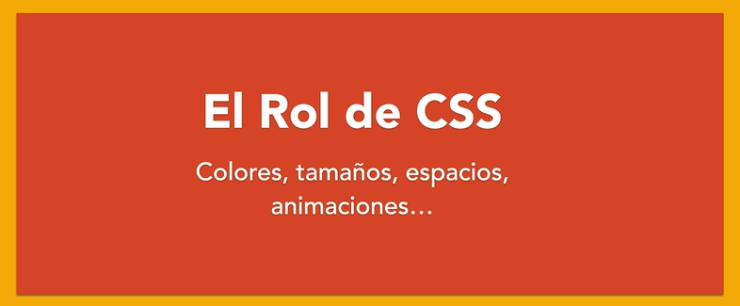

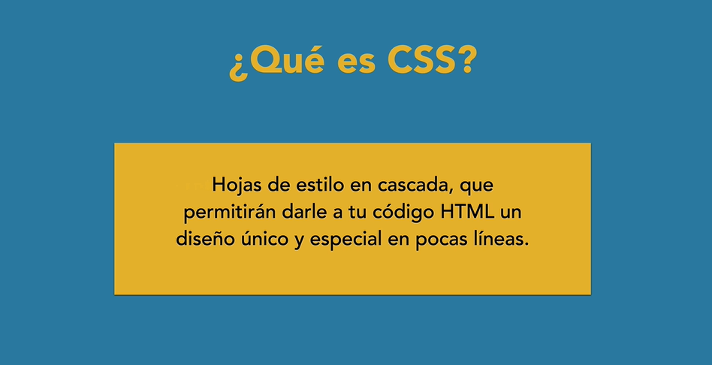

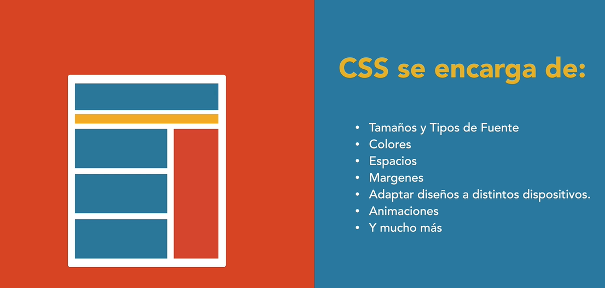

**Selectores**

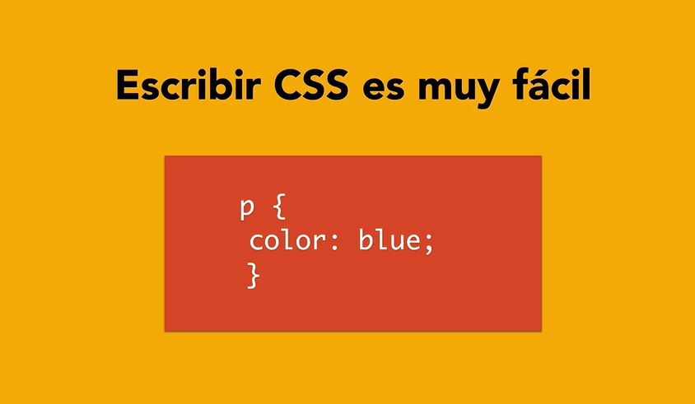

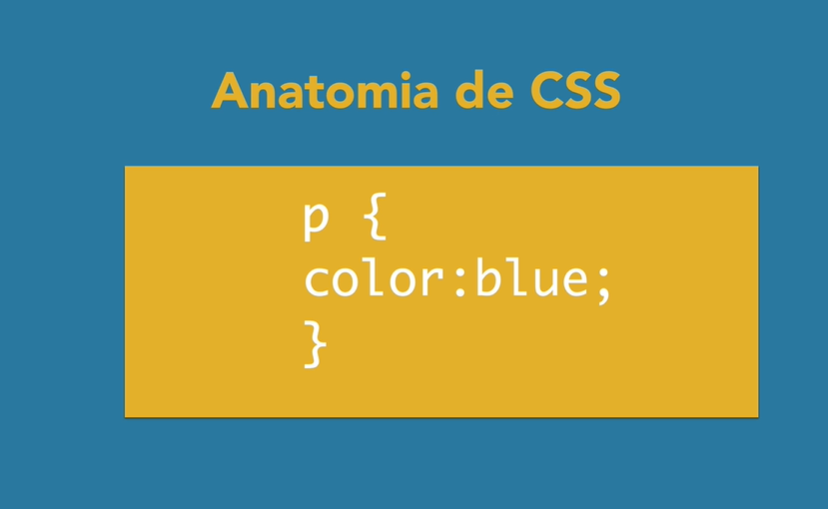

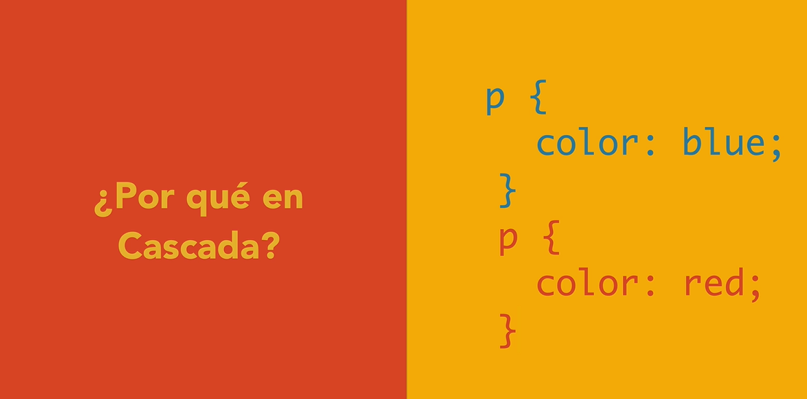

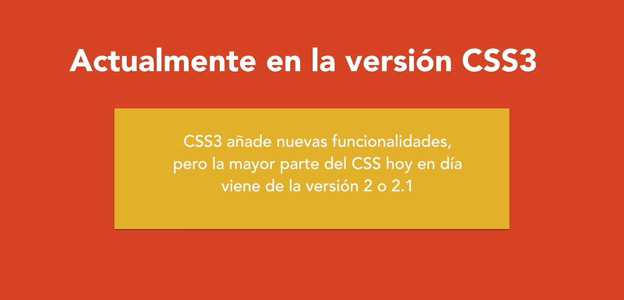

**CSS – Fuentes Externas**

<link rel="preload" href="css/misestilos.css" as="style"> <!--Para que el sitio web se comporte mas rapido-->

<link href="css/misestilos.css" rel="stylesheet"> <!--rel: relacion del documento actual con la hoja de estilos-->

Ejemplo:

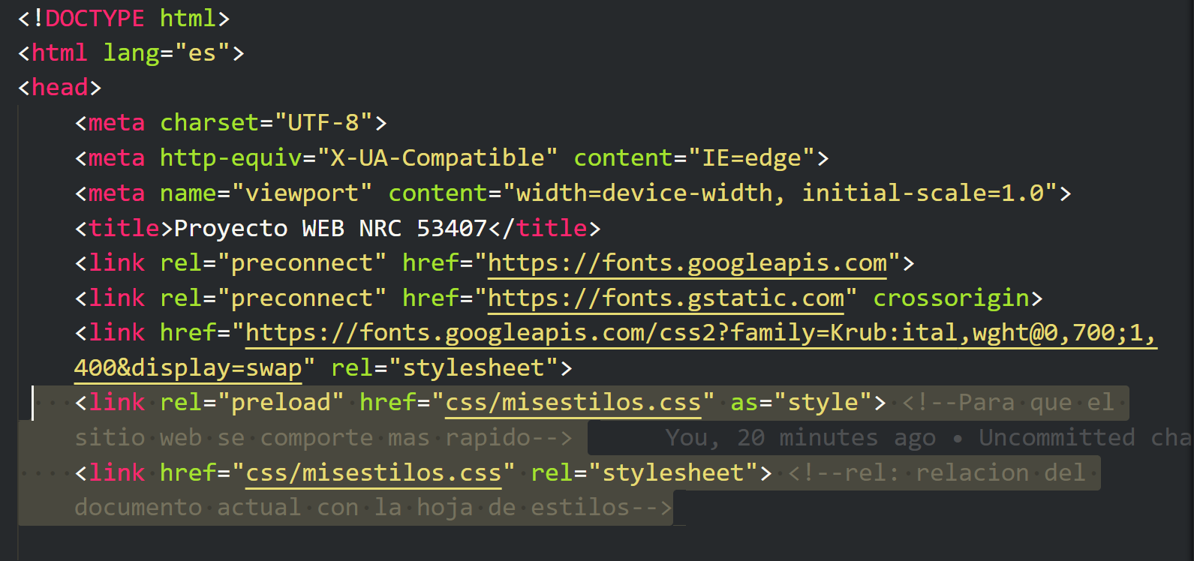

**Selectores mas comunes**

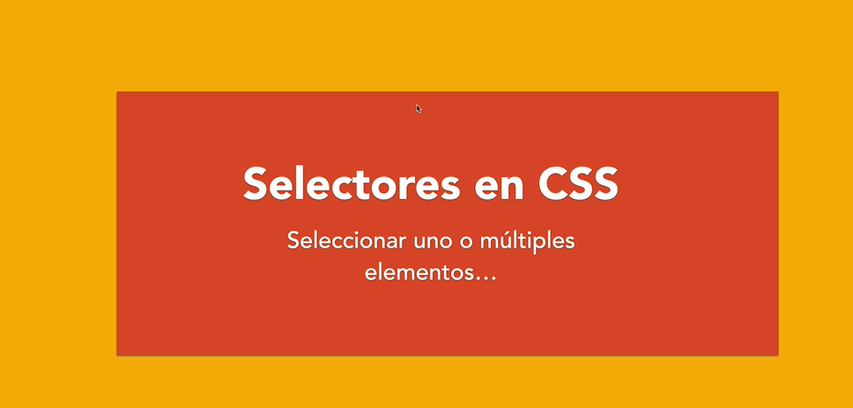

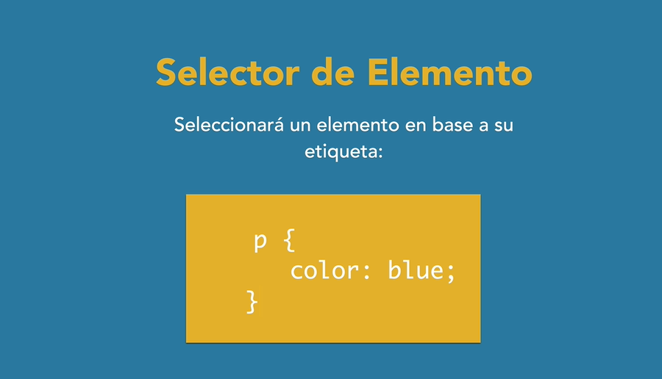

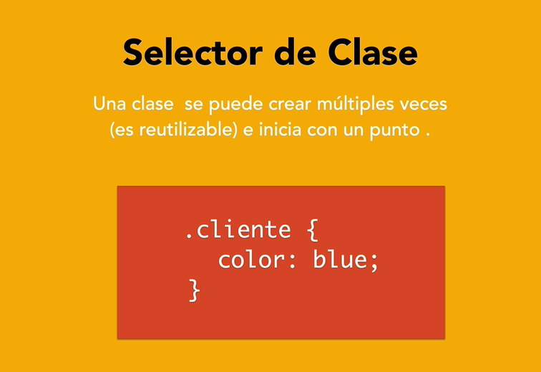

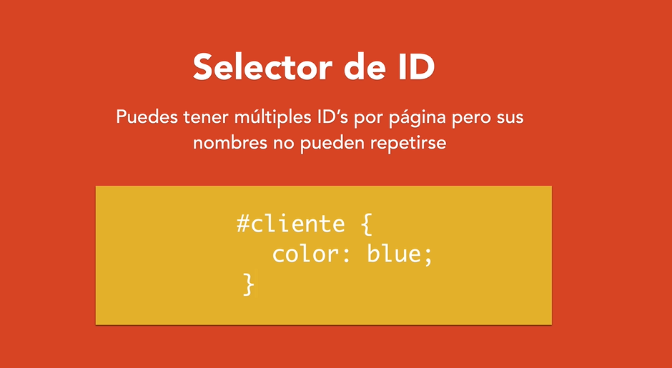

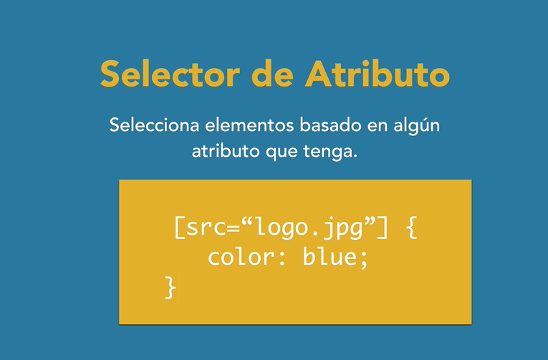

**Otro tipo de selectores**

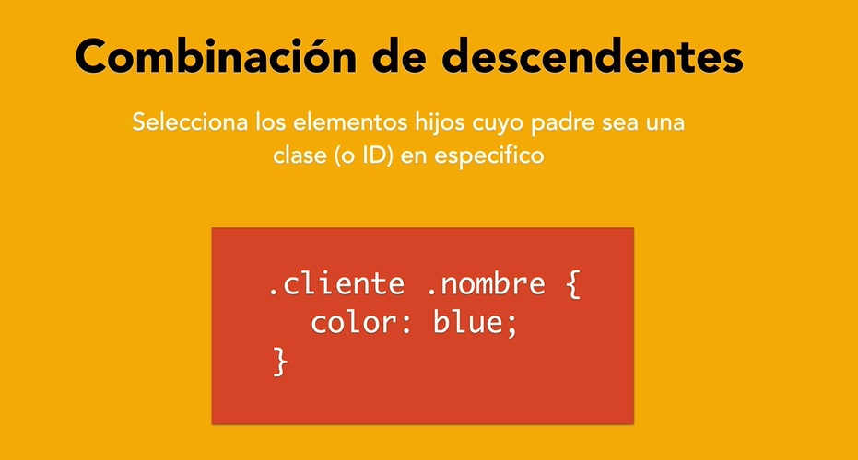

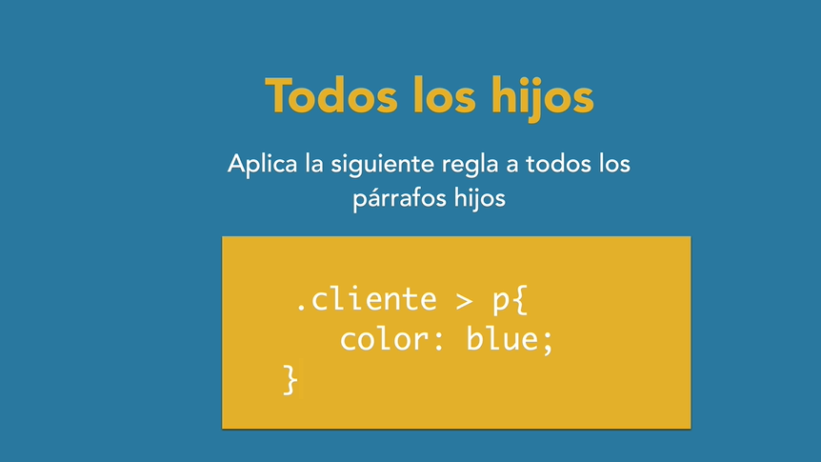

**Especificidad en CSS**

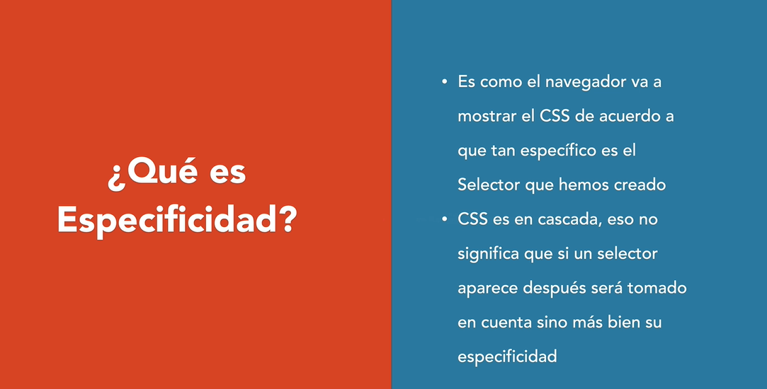

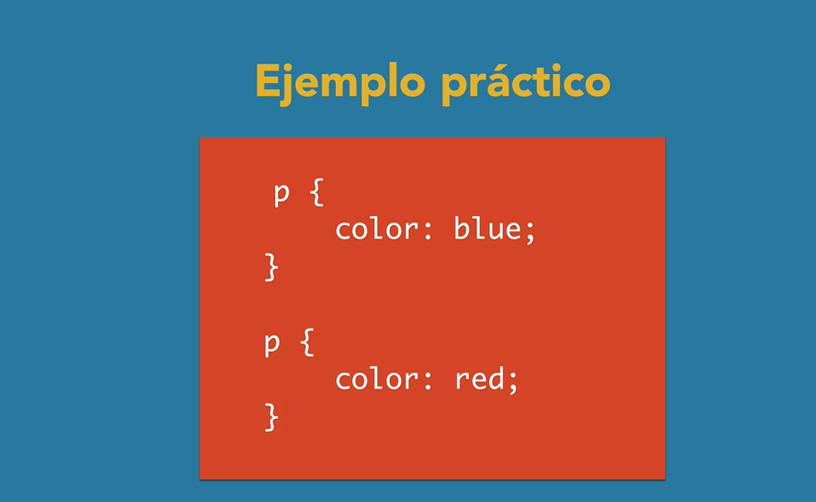

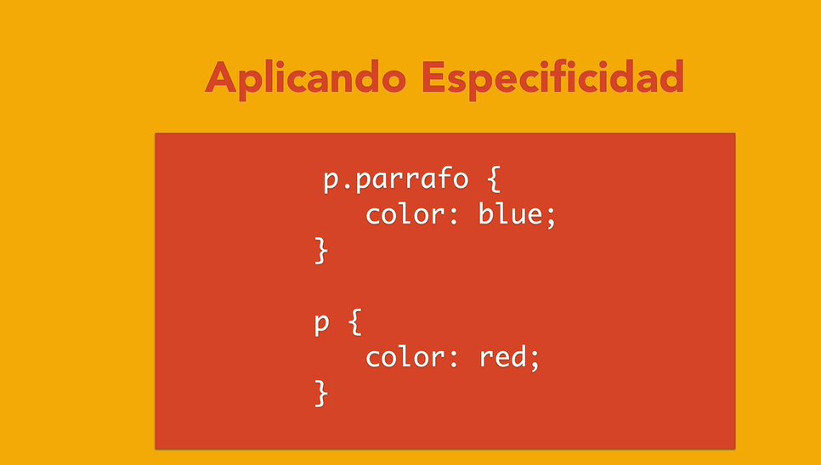

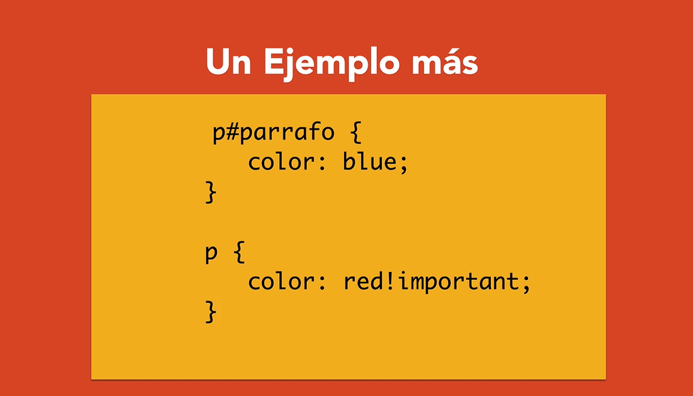

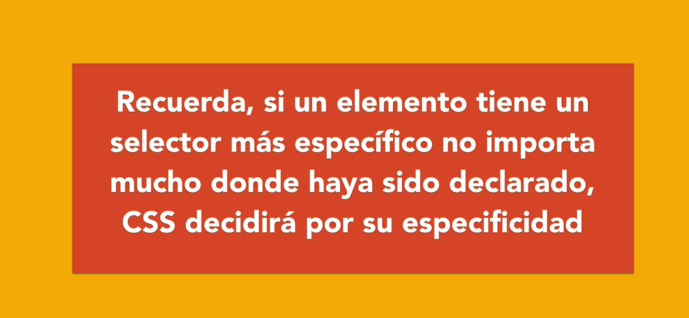

**Color en CSS**

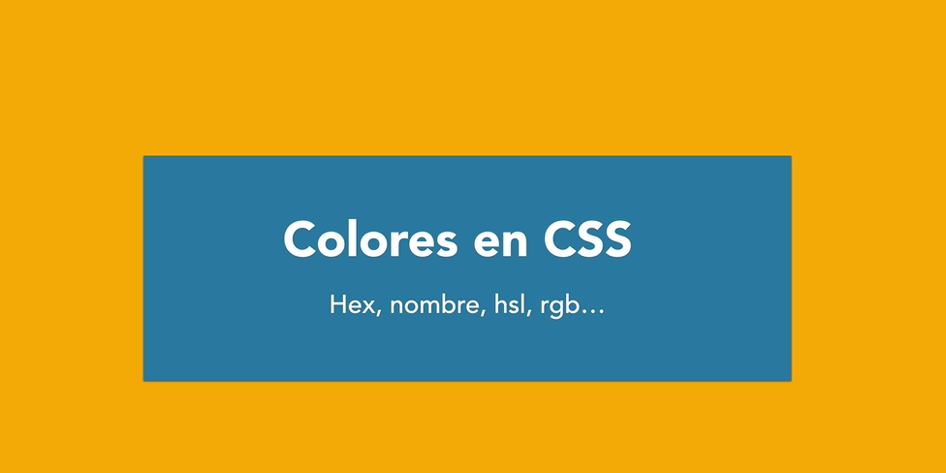

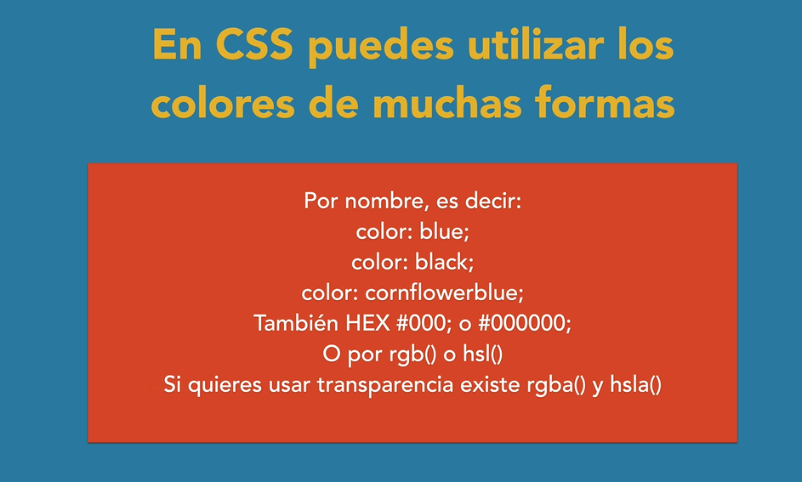

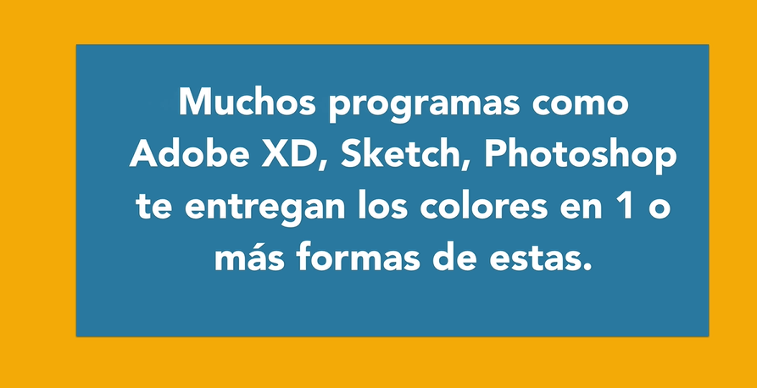

**Definir paletas de colores**

**Hoja de estilo style.css**

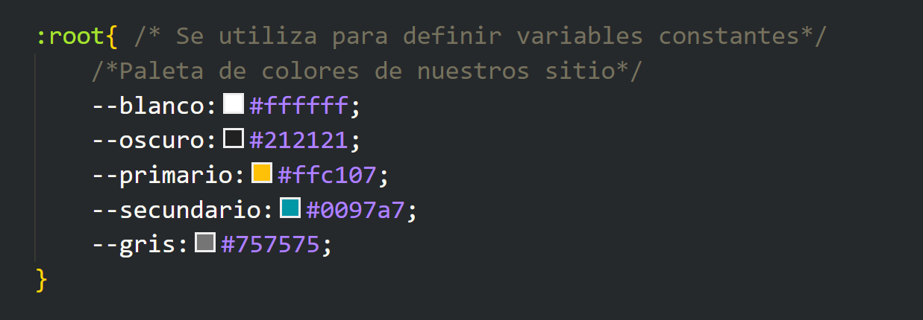

**Añadir fuentes externas**

[Fuentes de Google](https://fonts.google.com/)

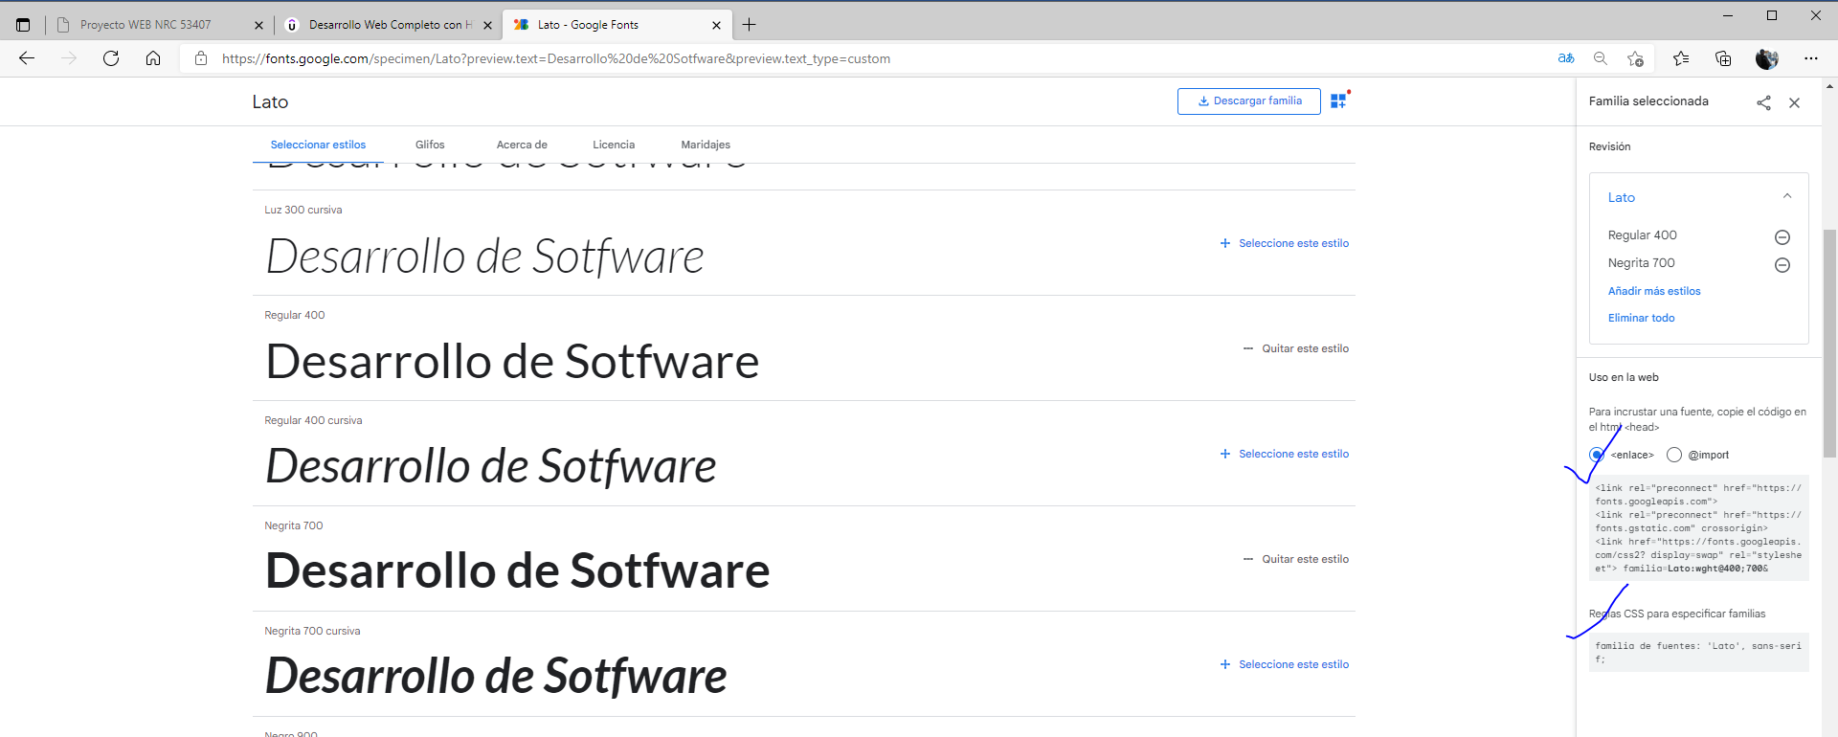

Archivo .html

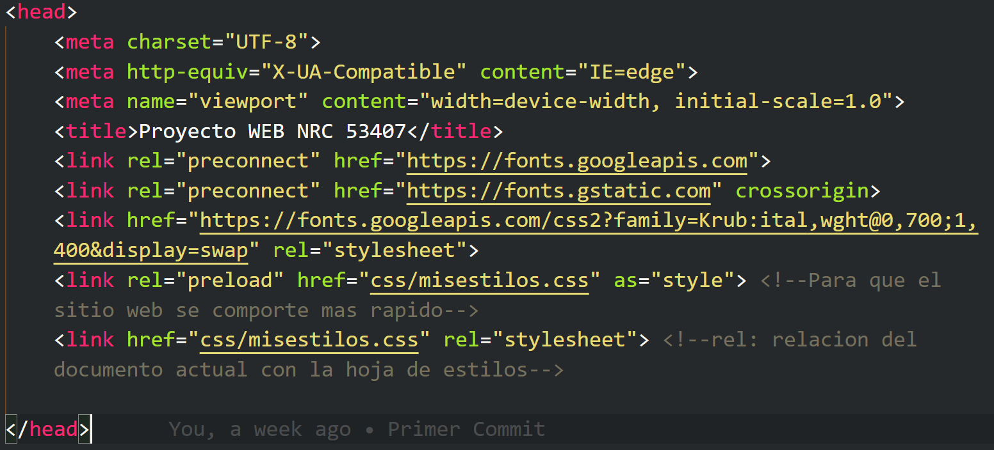

Archivo .css

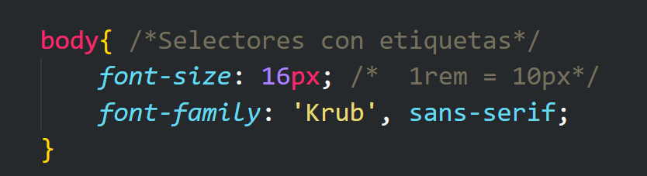

**Añadiendo Normalize**

[Normalizar.css: Haga que los navegadores representen todos los elementos de manera más consistente. (necolas.github.io)](http://necolas.github.io/normalize.css/)

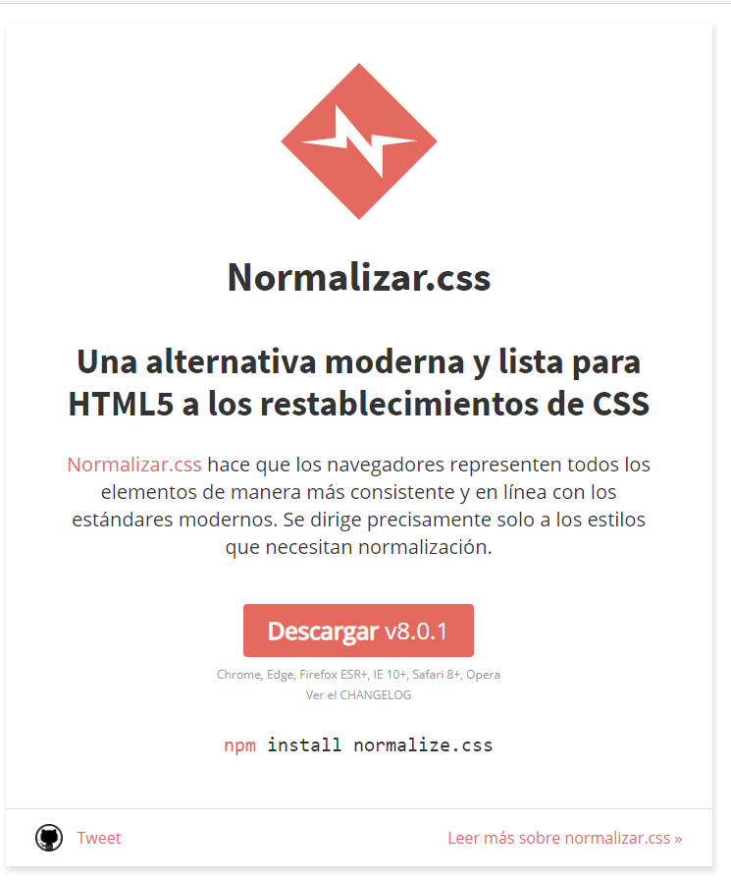

**Estilos CSS a la navegación – Primeros Pasos**

**1 Paso: crear en la hoja de estilos 3 clases (.contenedor, .nav-bg, .navegacion-principal).**

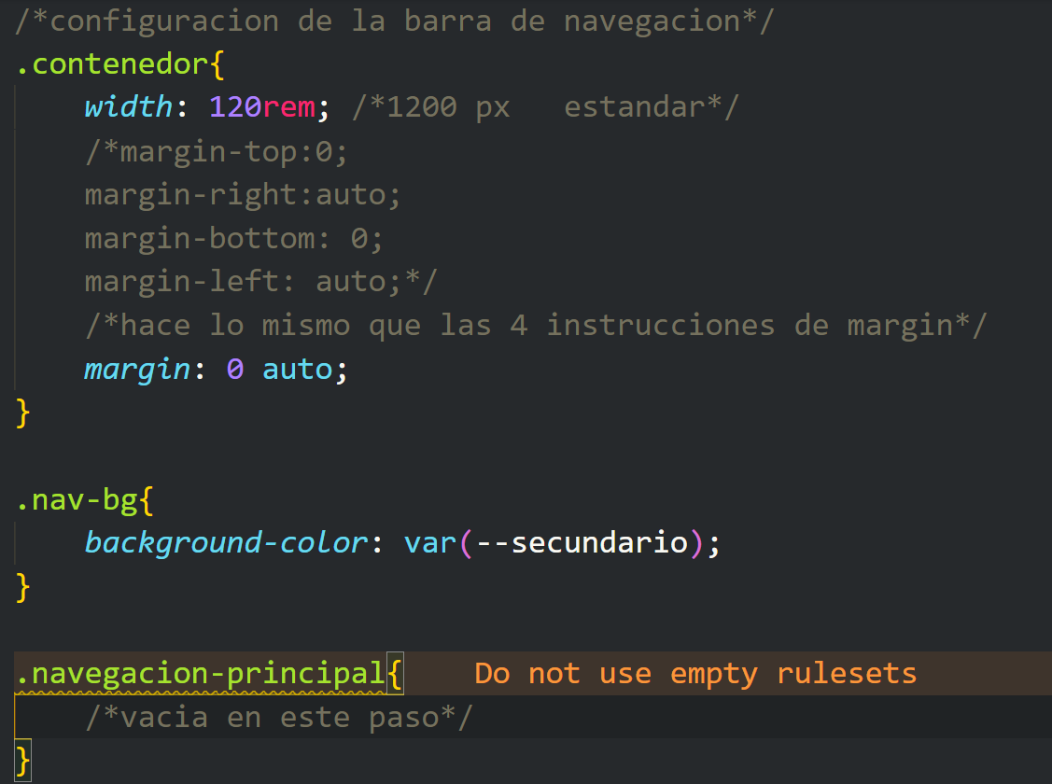

**2 paso: Archivo HTML, configurar la etiqueta div y nav de la siguiente manera para que reconozcan el estilo de las clases, previamente diseñadas en el archivo .css.**

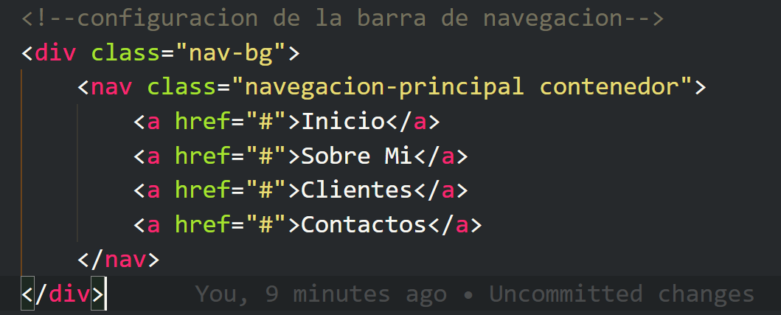

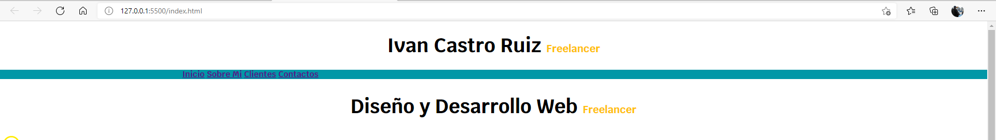

**3 paso: Crear la clase .navegacion-principal así:**

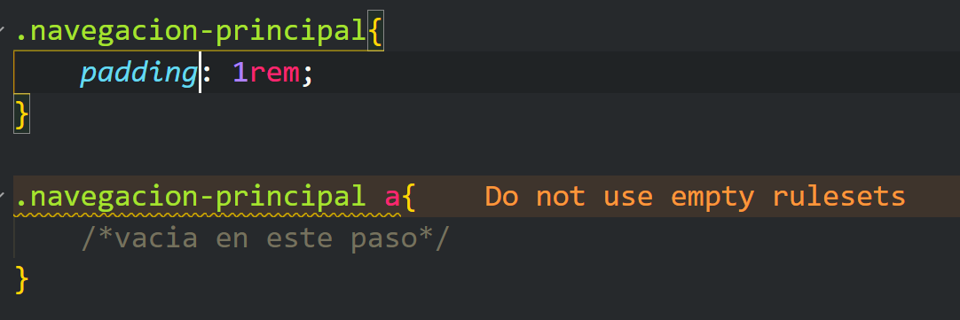



**4 paso: configuración de los enlaces en la hoja de estilo.**

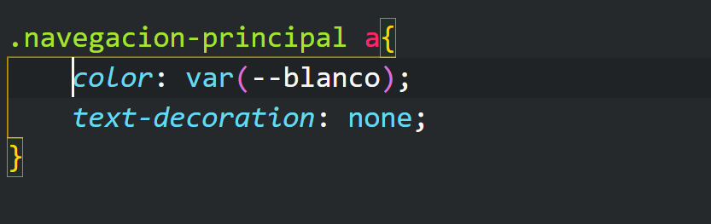



**Display Block o Inline**

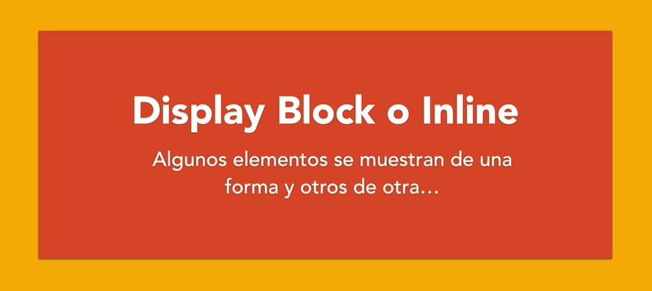

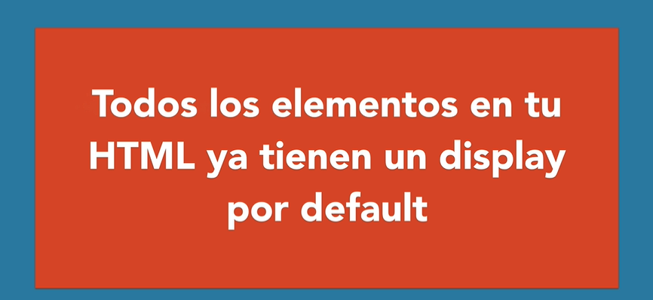

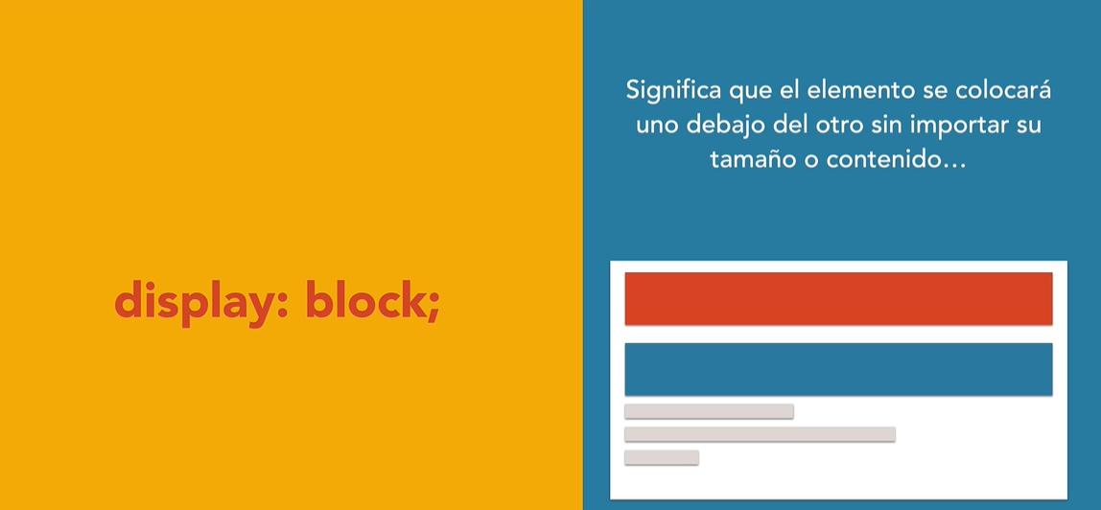

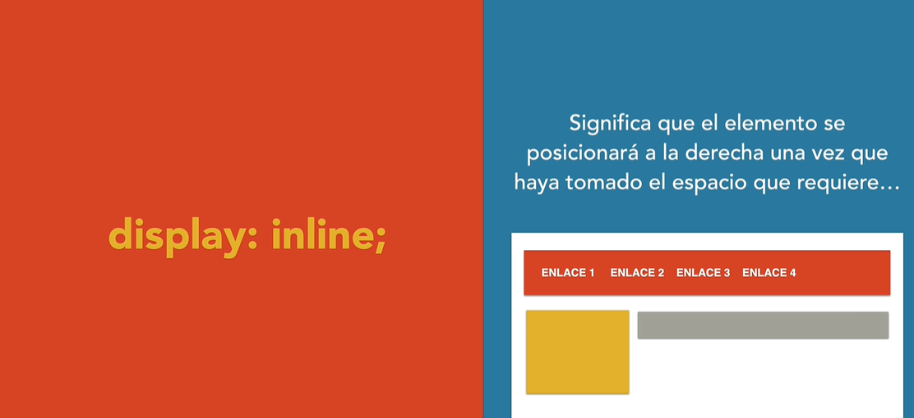

**5 paso: Posicionando los enlaces con FlexBox.**

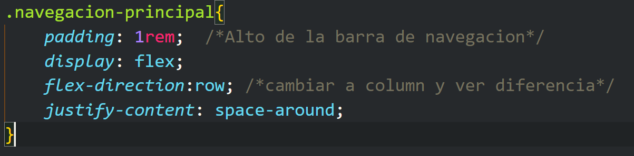



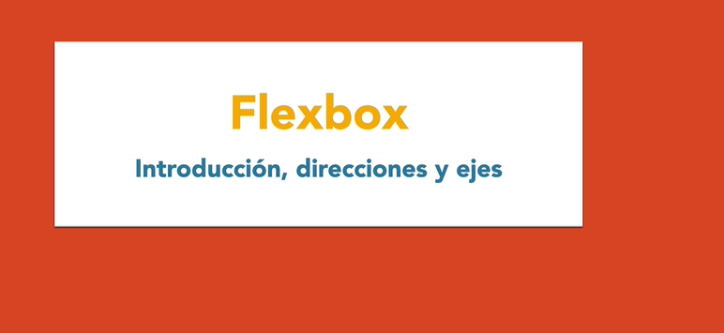

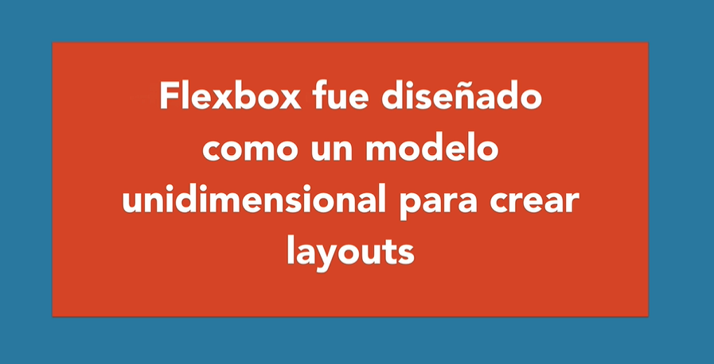

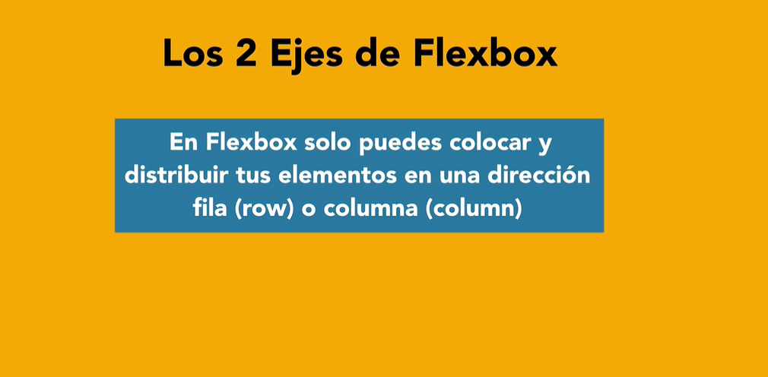

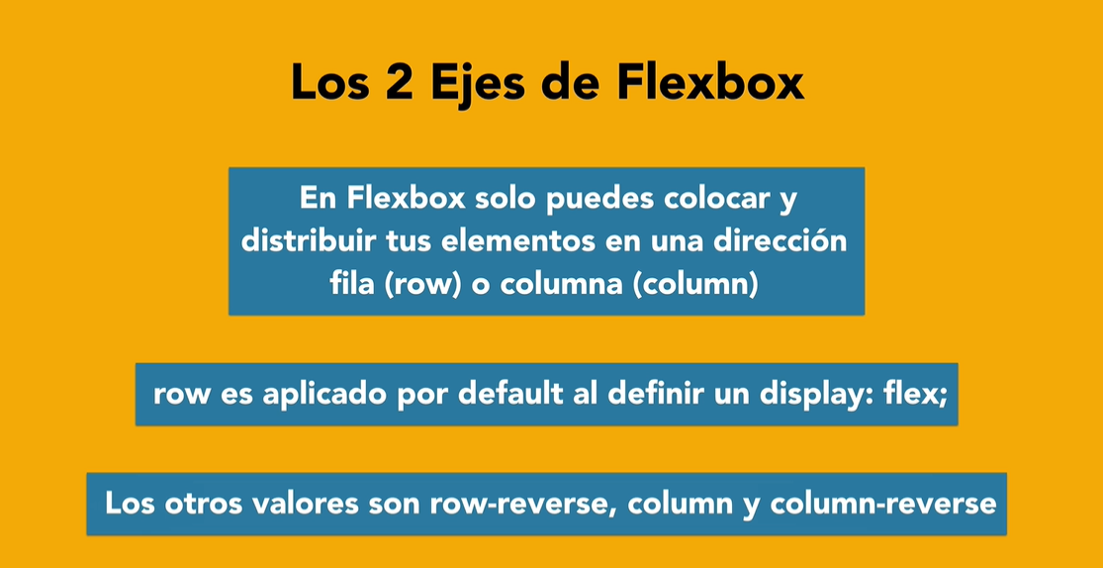

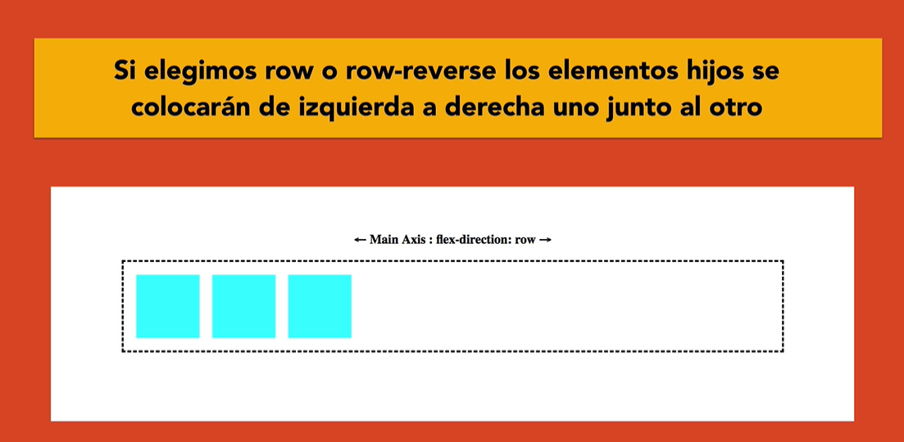

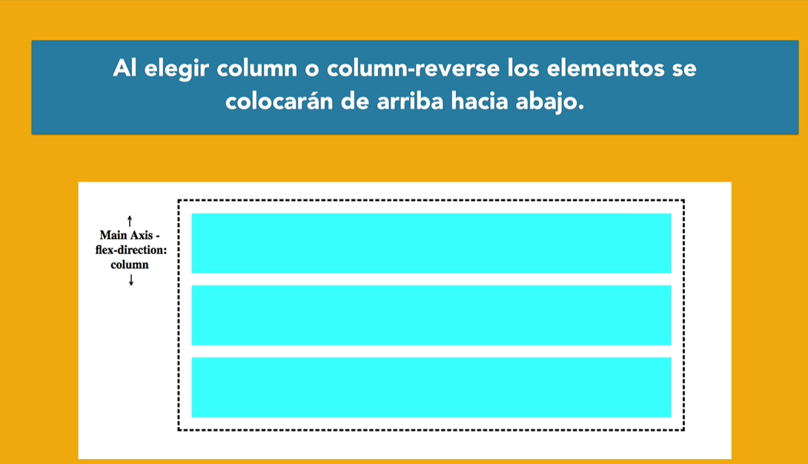

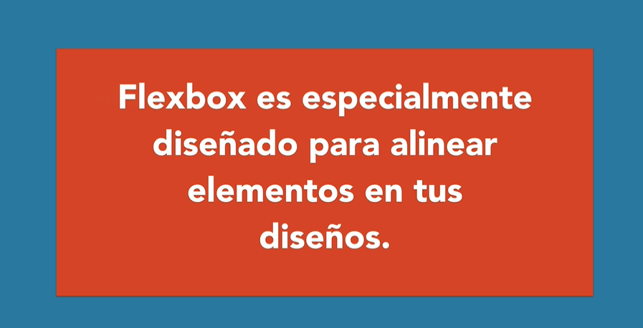

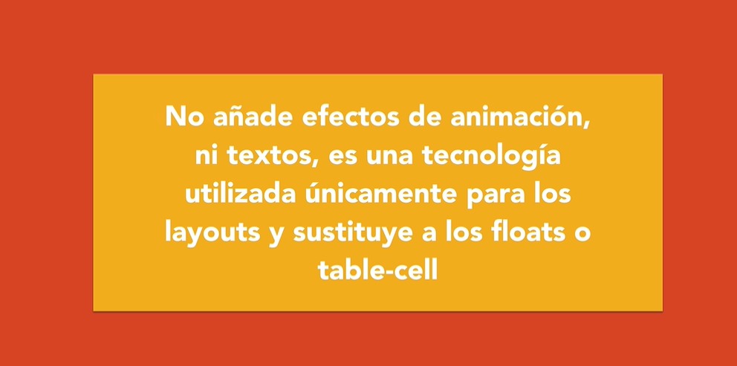

**Diferentes estilos para escribir CSS**

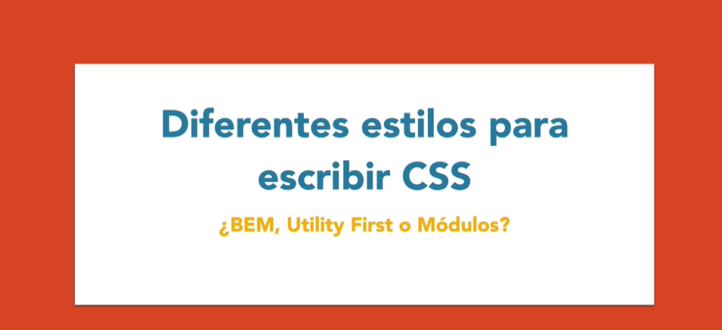

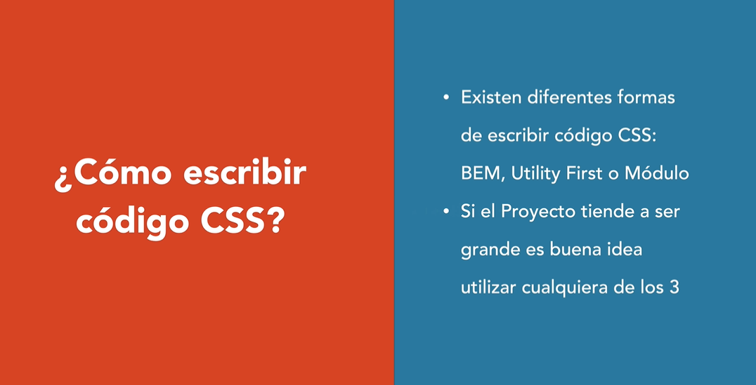

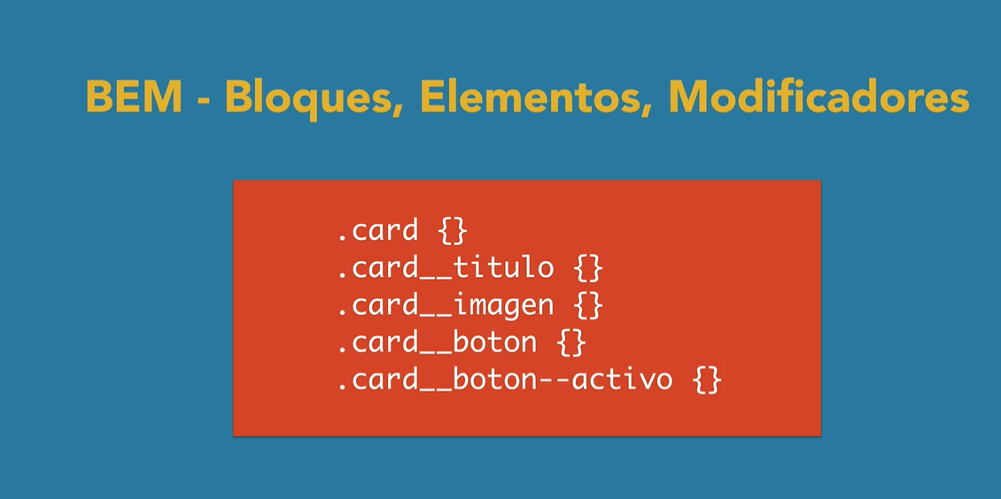

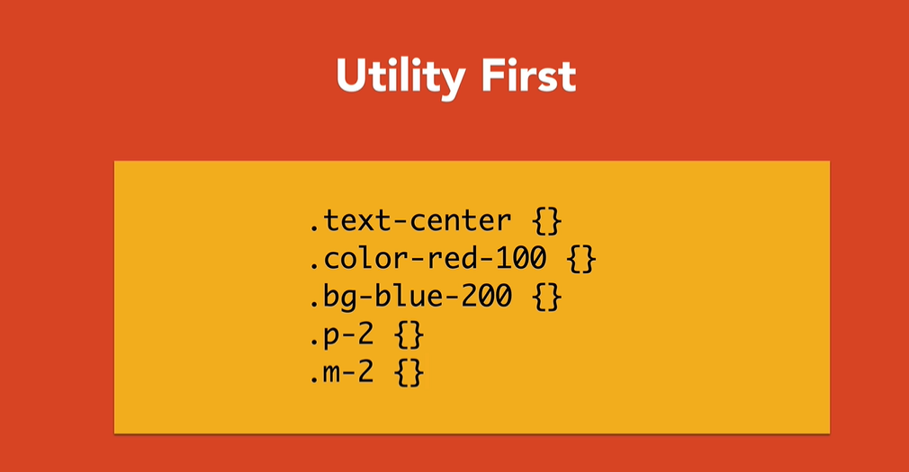

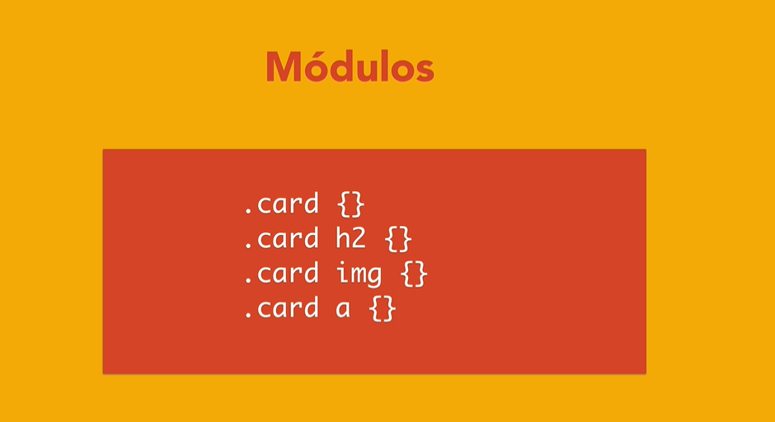

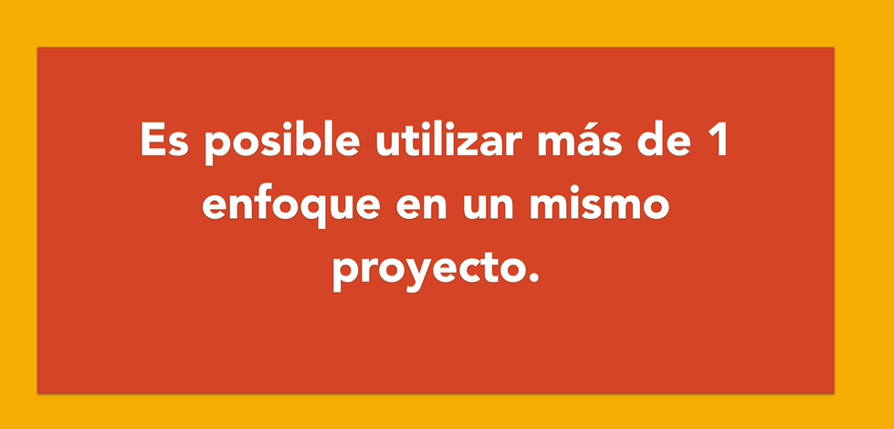

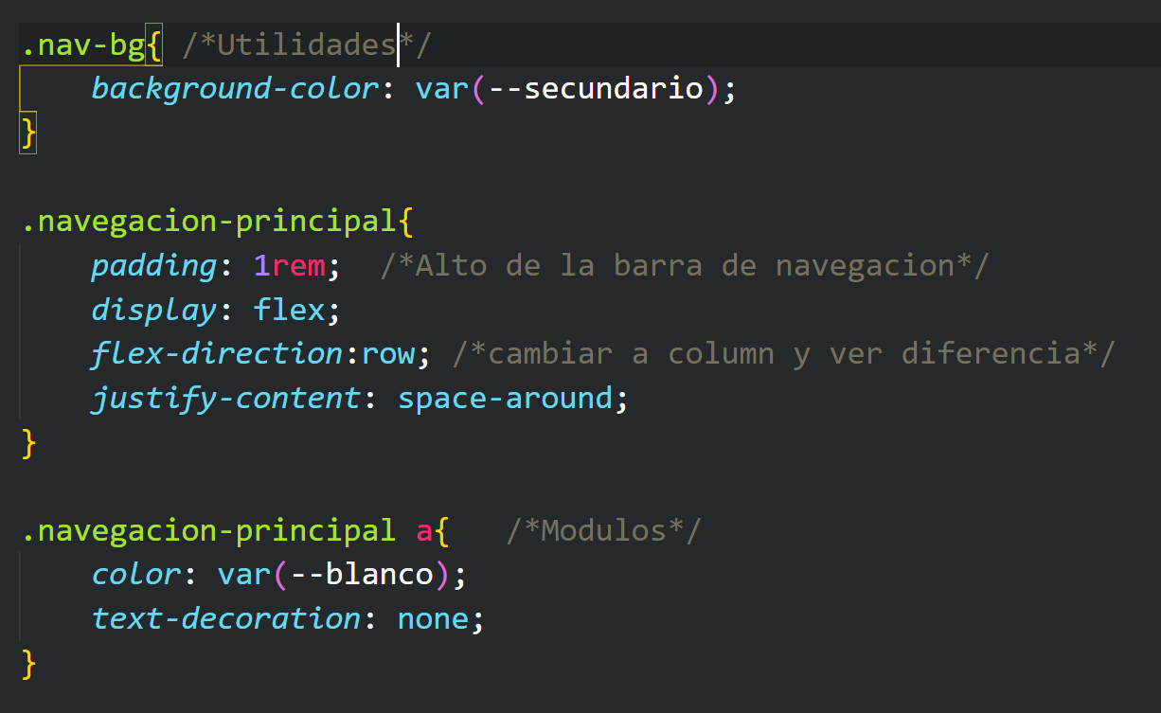

**6 paso: Finalizando la barra de navegación.**

Hoja de estilo

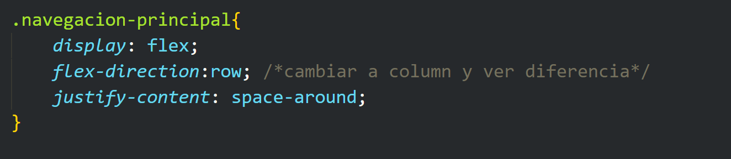

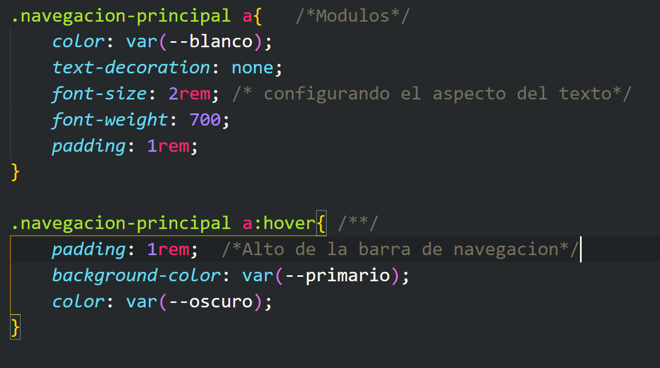

vista

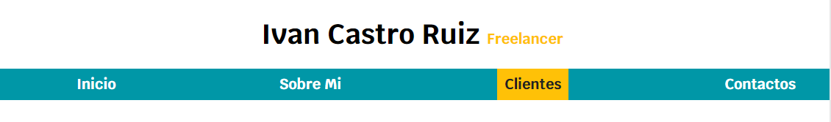

**Responsive Web Desing y Media Queries**

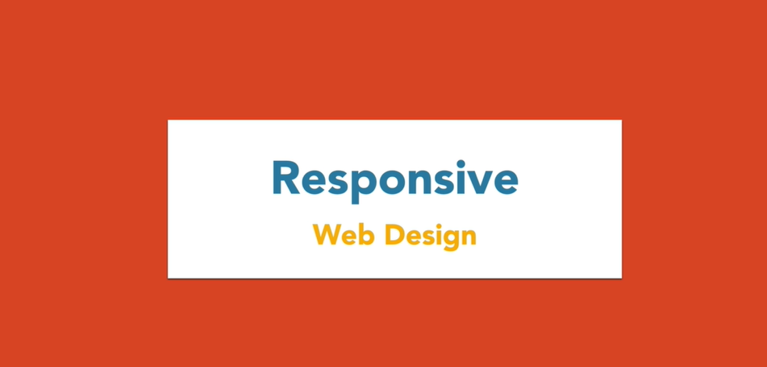

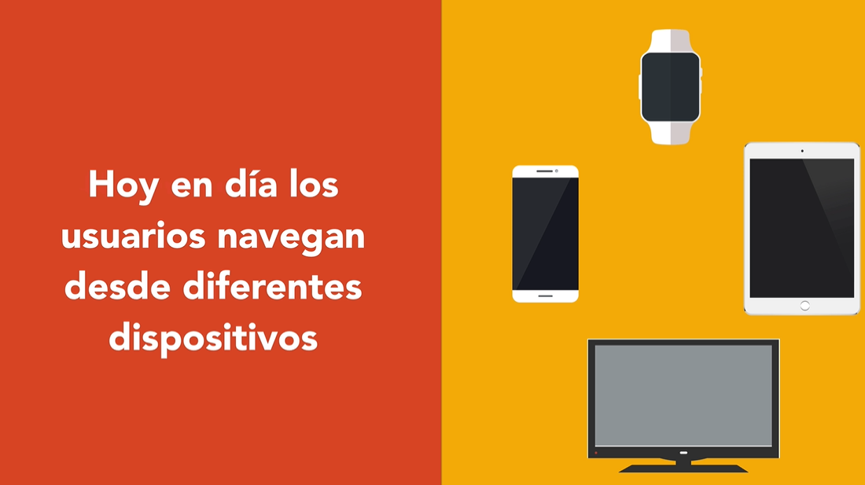



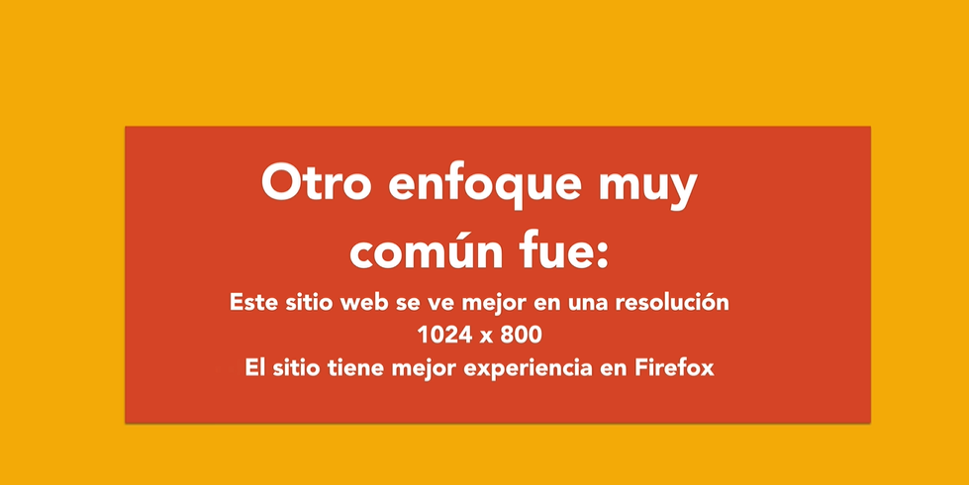

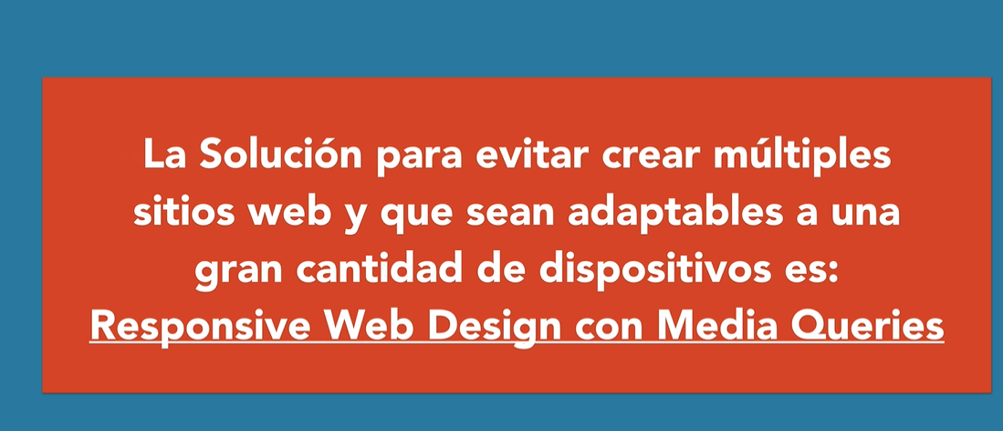

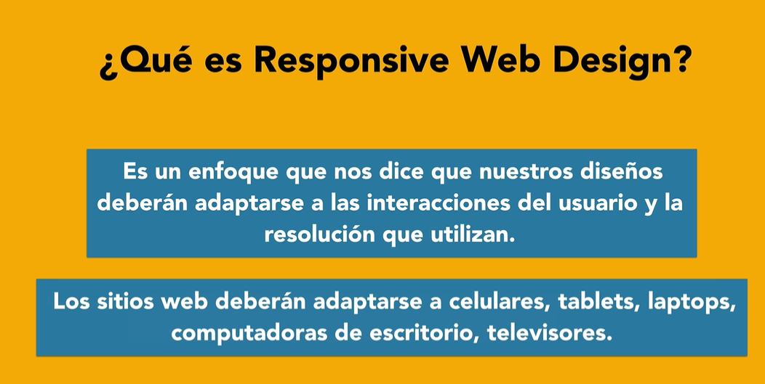

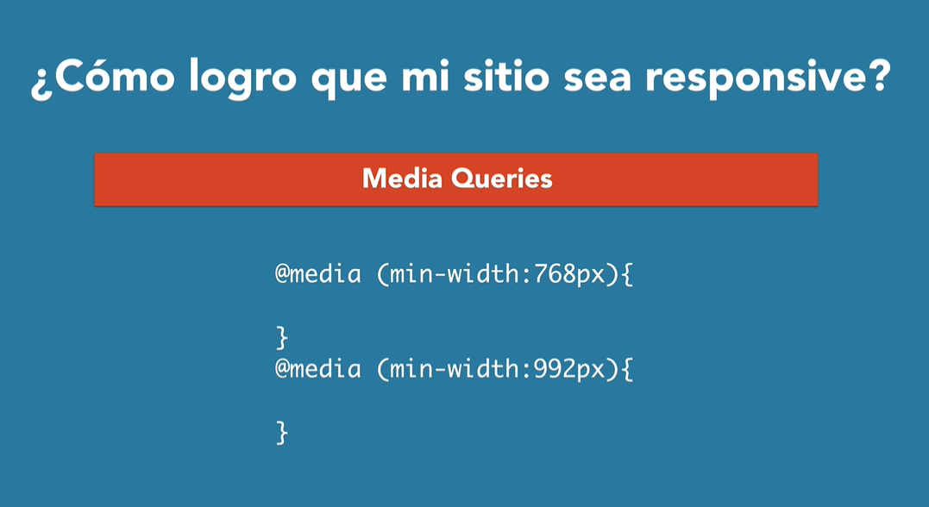

**Automatizar la creación de media Queries**

**Command/shit/p MAC**

**Control + shit/p Windows**

**Selecciona (>user snippets)**

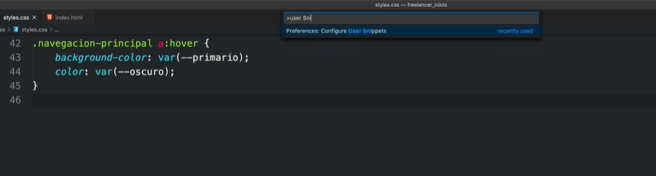

**Después escoge css json**

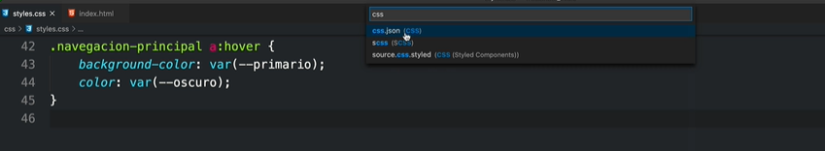

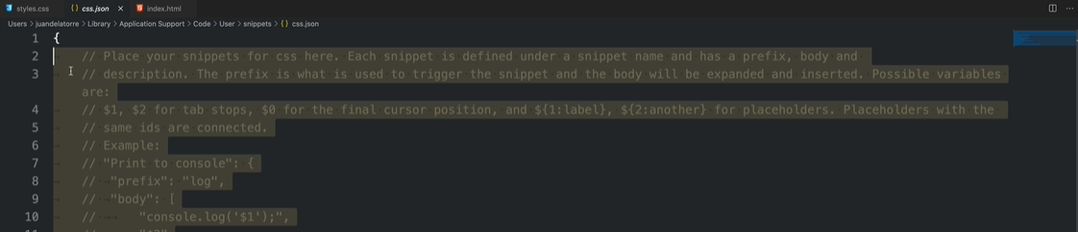

**Configuramos el atajo de media Queris**

**Archivo css.json**

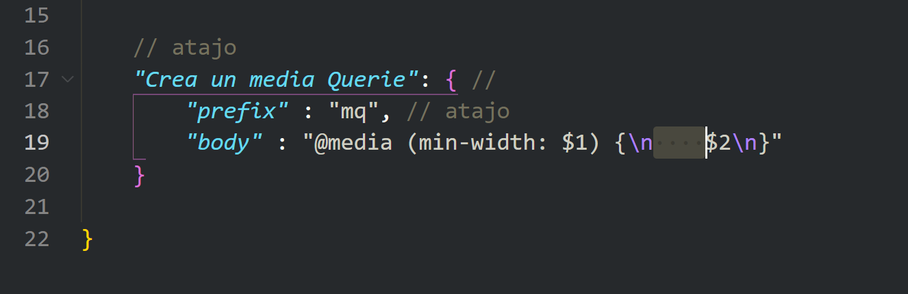

**Hoja de estilo css**

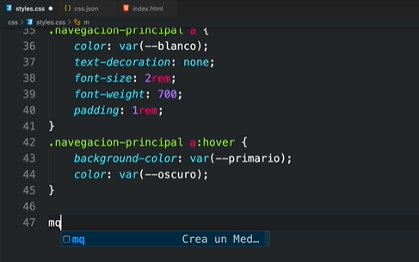

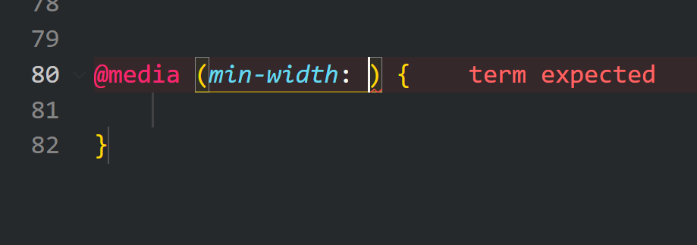

**Añadiendo media Queries**

**Se modifica navegación-principal y se crea un @media /*Table*/**

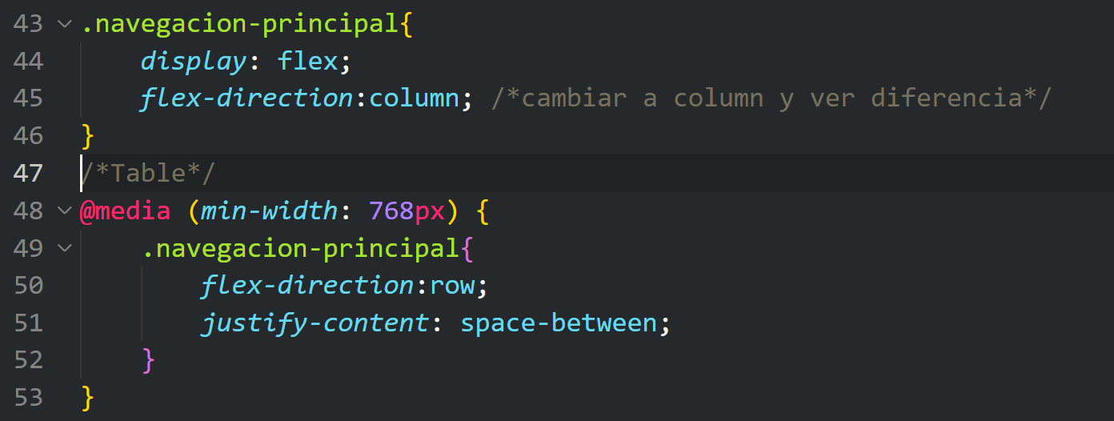

**Modificamos la clase contenedor**

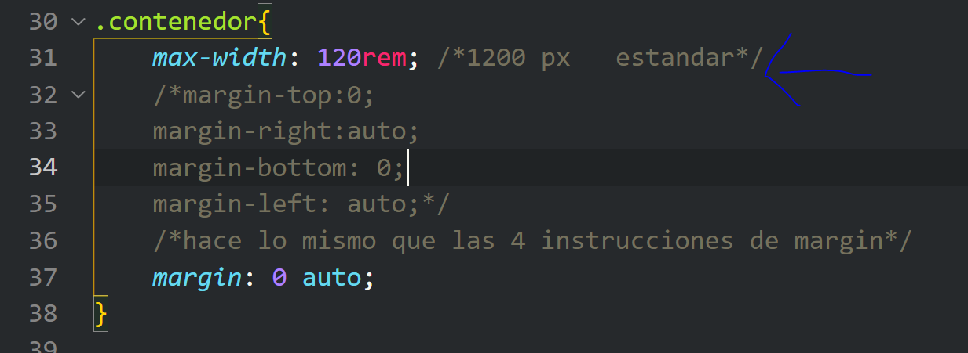

**Media Queries estandar**

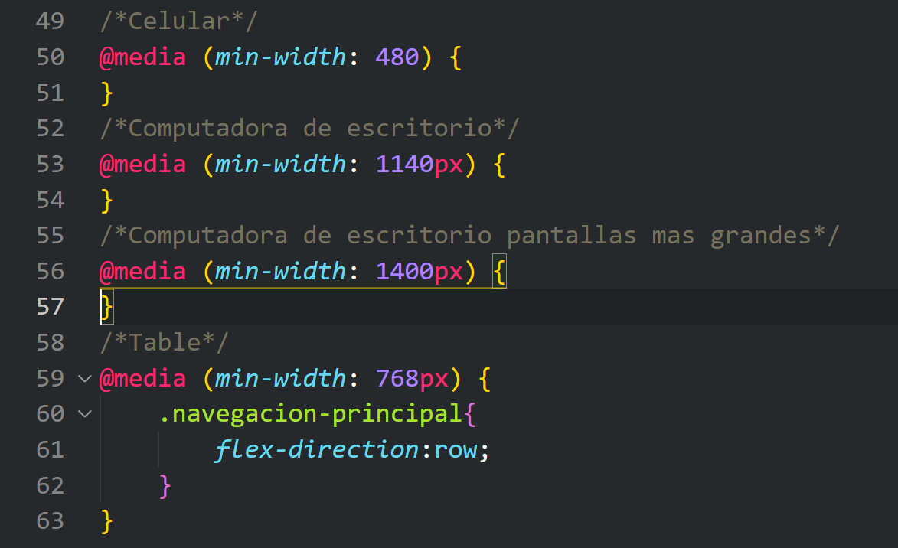

**Herramienta para validar la pagina desde varios tamaños de pantalla**

[Download the App (free!) | Responsively App](https://responsively.app/download)

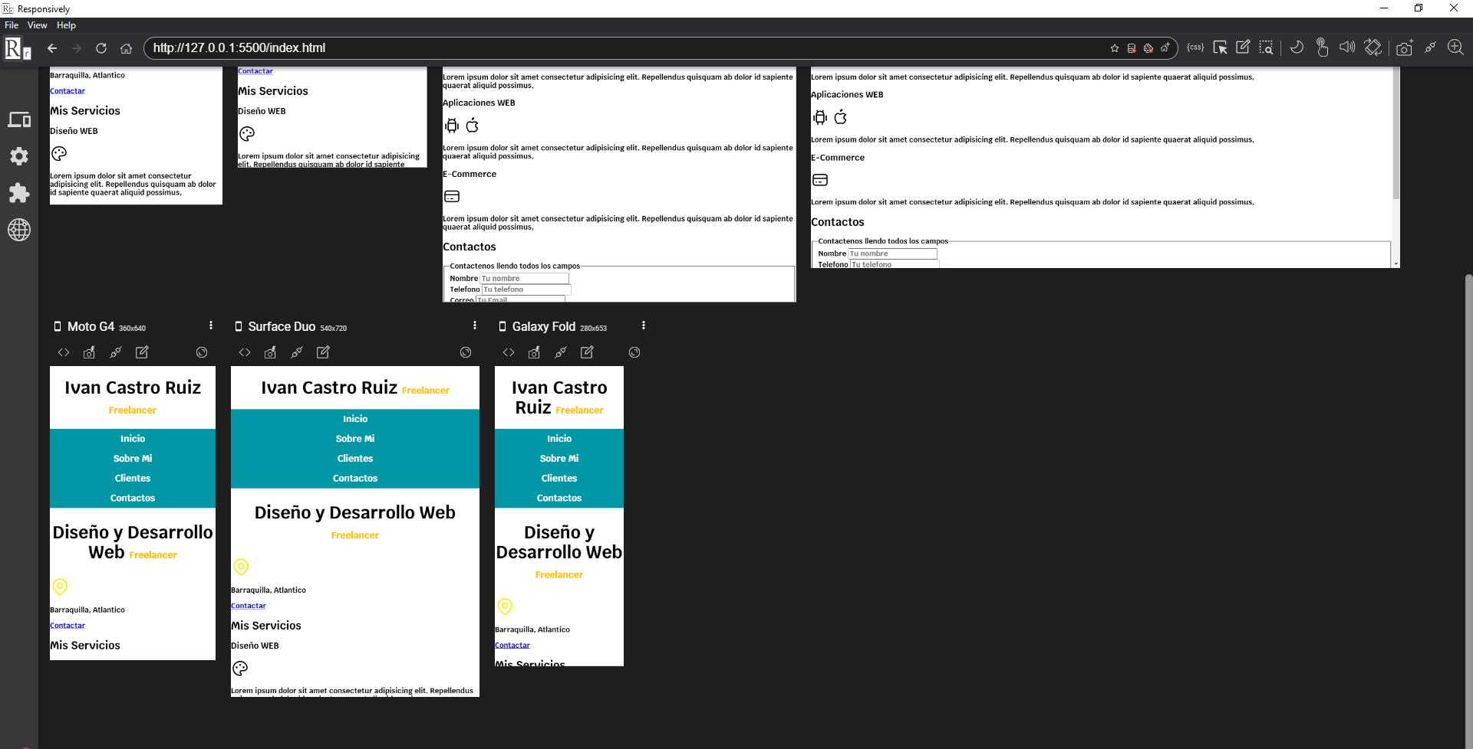

**Imágenes con CSS**

Creamos la clase .hero y la configuramos de esta manera.

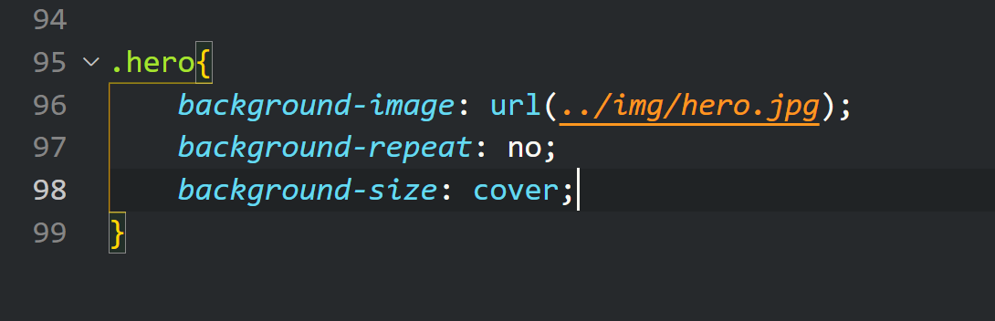

Vista

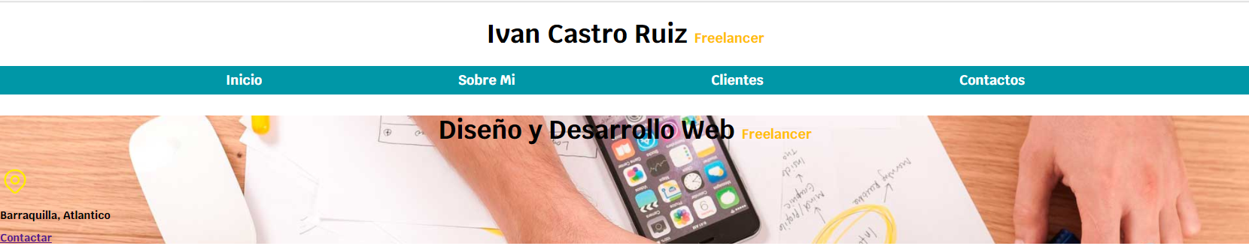

**CSS Box Model**

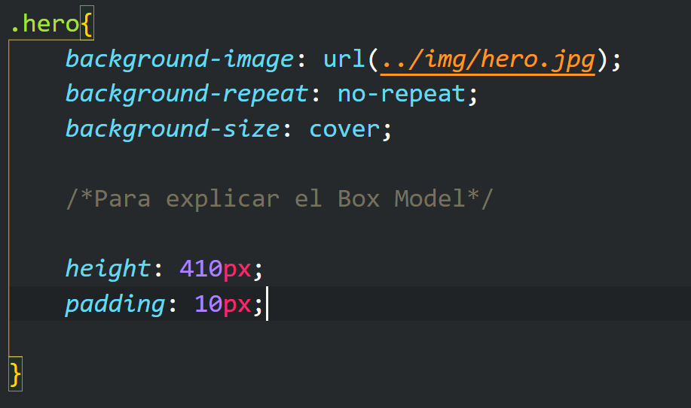

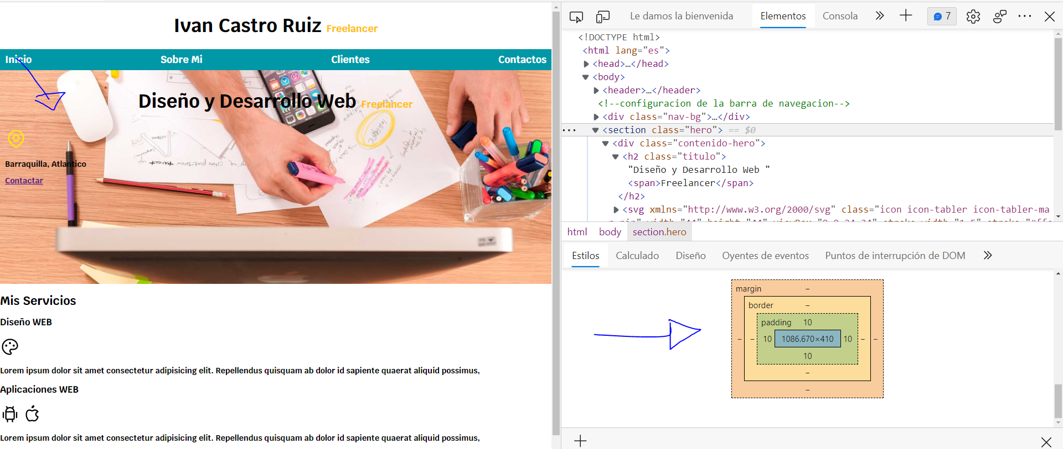

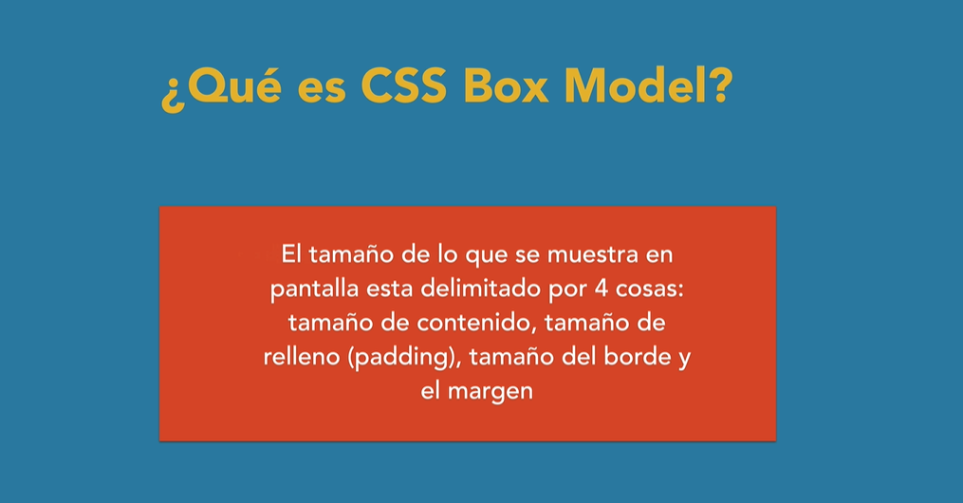

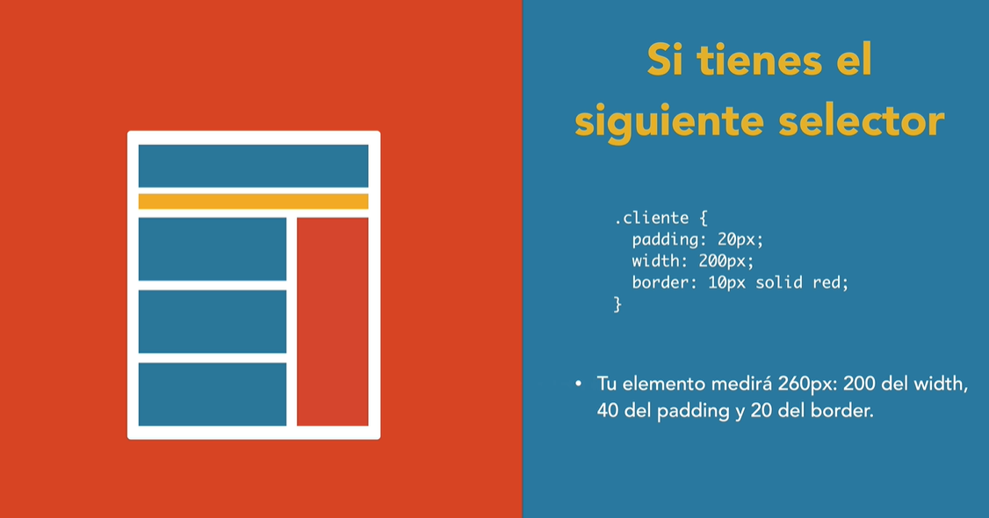

**Como lo solucionamos?**

<https://www.paulirish.com/2012/box-sizing-border-box-ftw/>

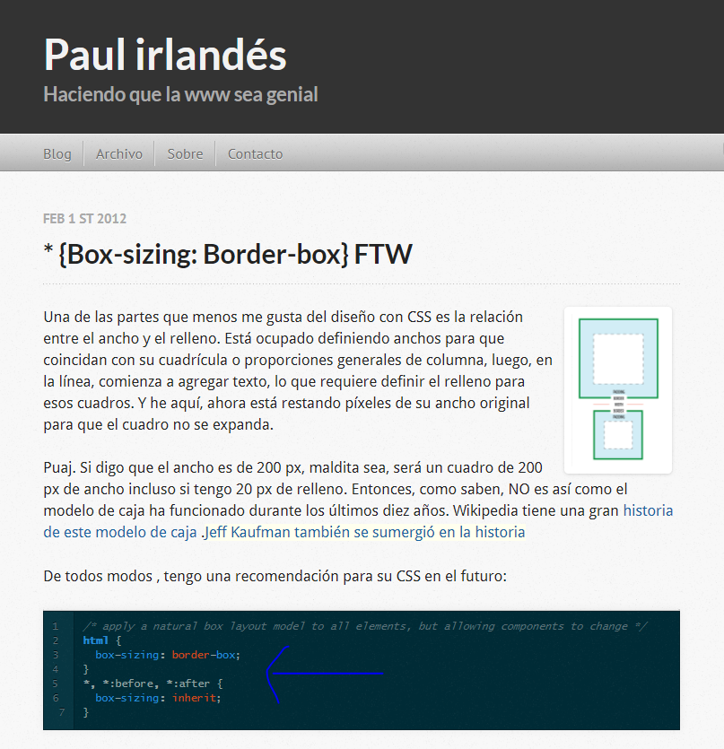

Configuramos este fragmento de código en nuestra hoja de estilo, en el selector de HTML:

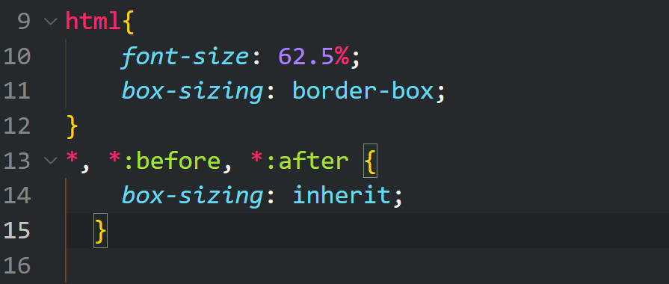

**Posicionando elementos con position absolute**

Configuramos la clase **.hero** en la hoja de estilo de la siguiente manera:

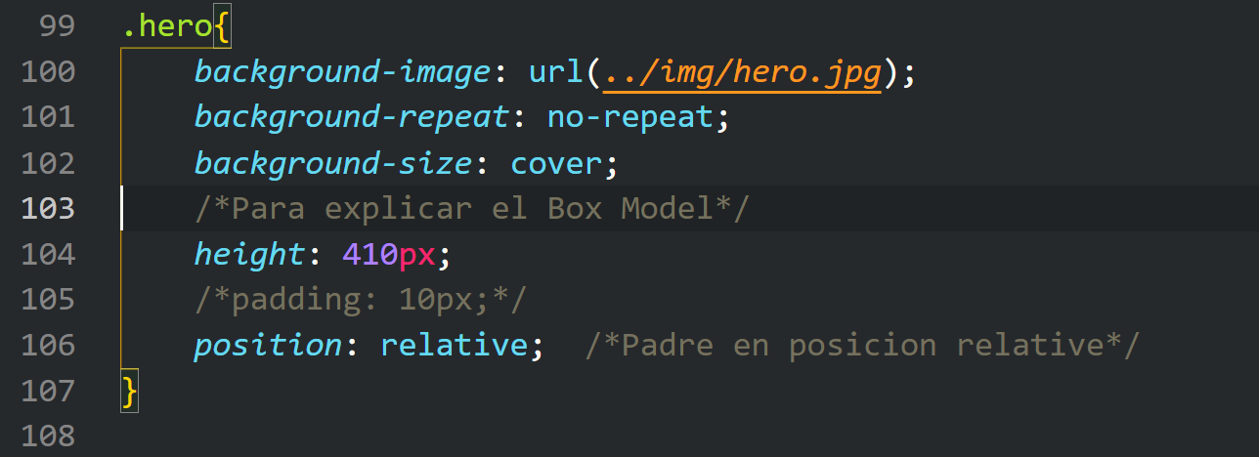

Configuramos la clase **.contenido-hero** en la hoja de estilo

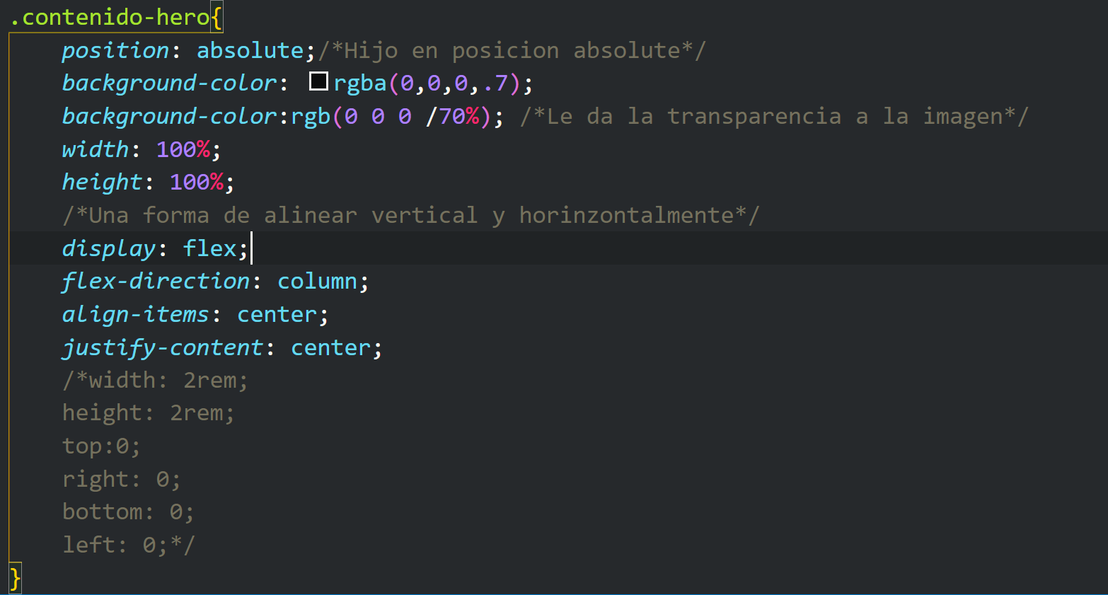

**CSS a los Headings**

El atributo **class=”titulo”** de la etiqueta h2 lo eliminamos:

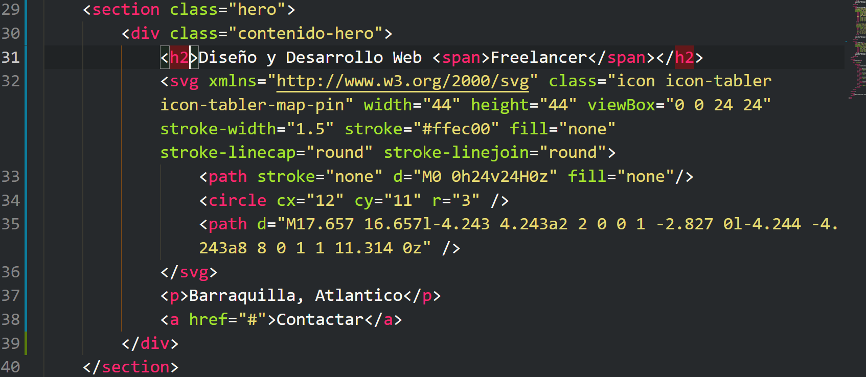

Luego, creamos en la hoja de estilo un nuevo selector de esta manera:

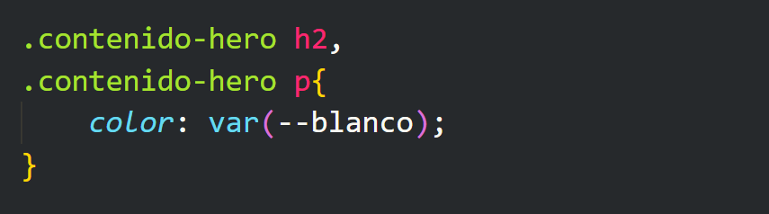

Vista

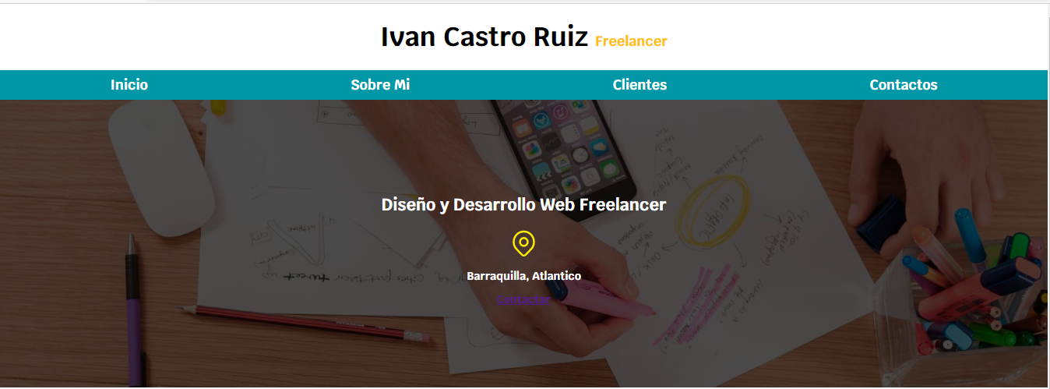

**Configuramos regla general para los headings (h) así en la hoja de estilo**

Lo hacemos después del selector **body** así:

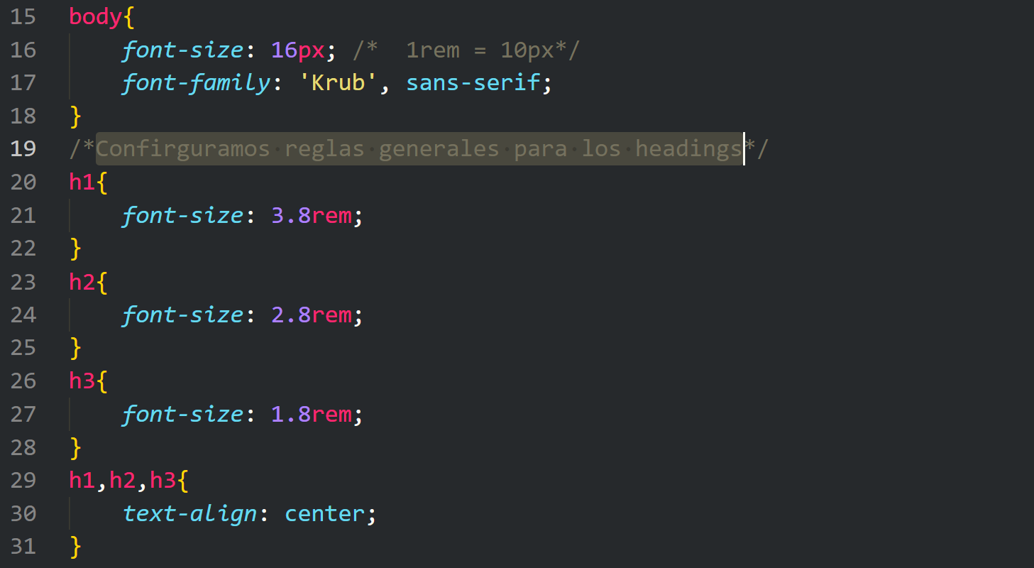

Eliminamos la clase **.titulo** con lo realizado anteriormente ya no seria necesaria (borrar estas líneas de codigo)

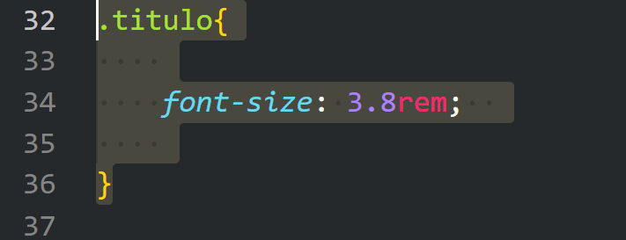

Con esto también le vamos dando un orden a la hoja de estilo de los selectores más general a los más específico.

Ahora vamos hacer que el icono de ubicación que justo con el nombre de la ciudad y el departamento.

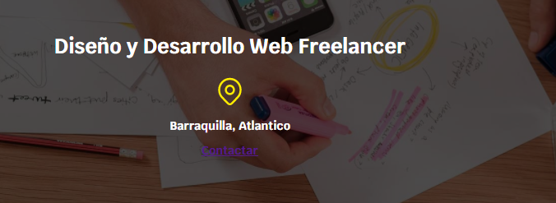

Para eso es necesario crear un nuevo selector en la hoja de estilo llamado **.ubicacion así:**

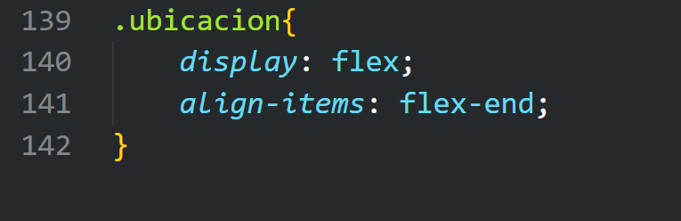

También es necesario referencias este selector en nuestro archivo html y para tal fin creamos una etiqueta div referenciando la class=”ubicacion” y dentro de este div agrupamos el párrafo (p) y el icono (svg), así:

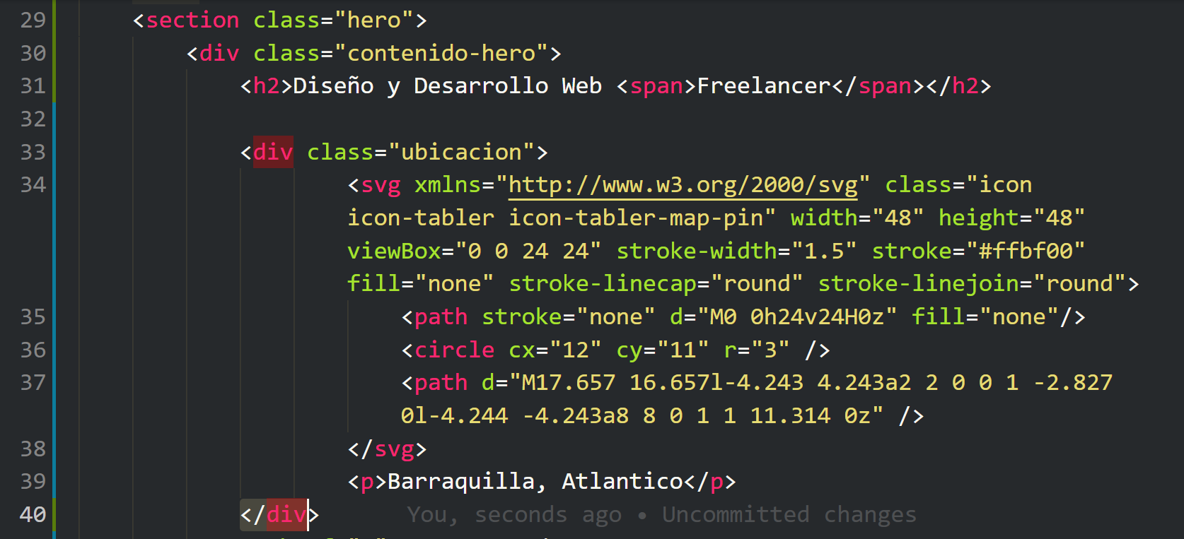

Vista

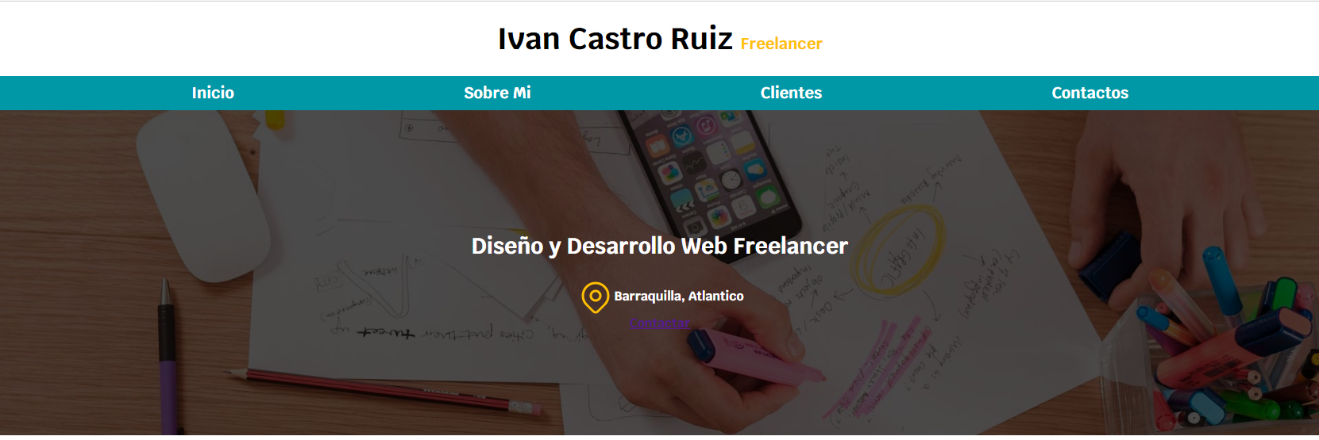

**CSS para crear botones**

En la etiqueta **a**, le colocamos un atributo **class=”boton”** que posteriormente en la hoja de estilo configuraremos, archivo html.

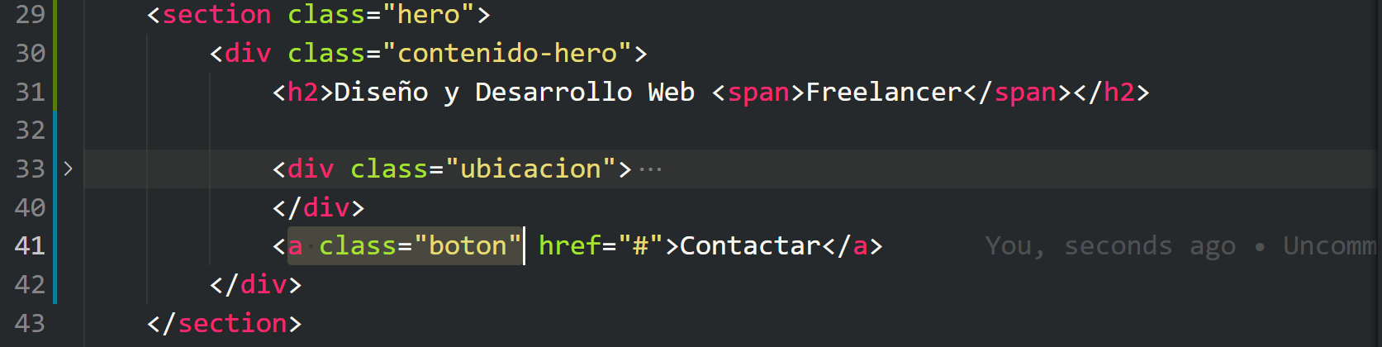

Archivo CSS

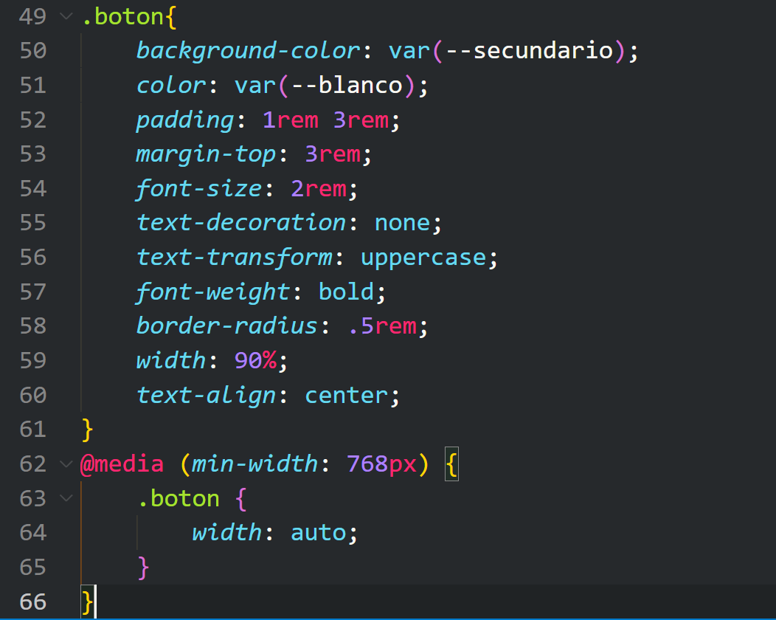

Creamos el media queris para garantizar que en dispositivos con pantalla mas pequeños se pueden observar de manera correcta el botón.

Vista

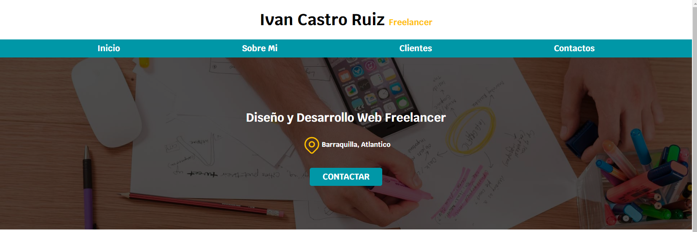

**Degradados con CSS**

Vista antes de aplicar el degradado

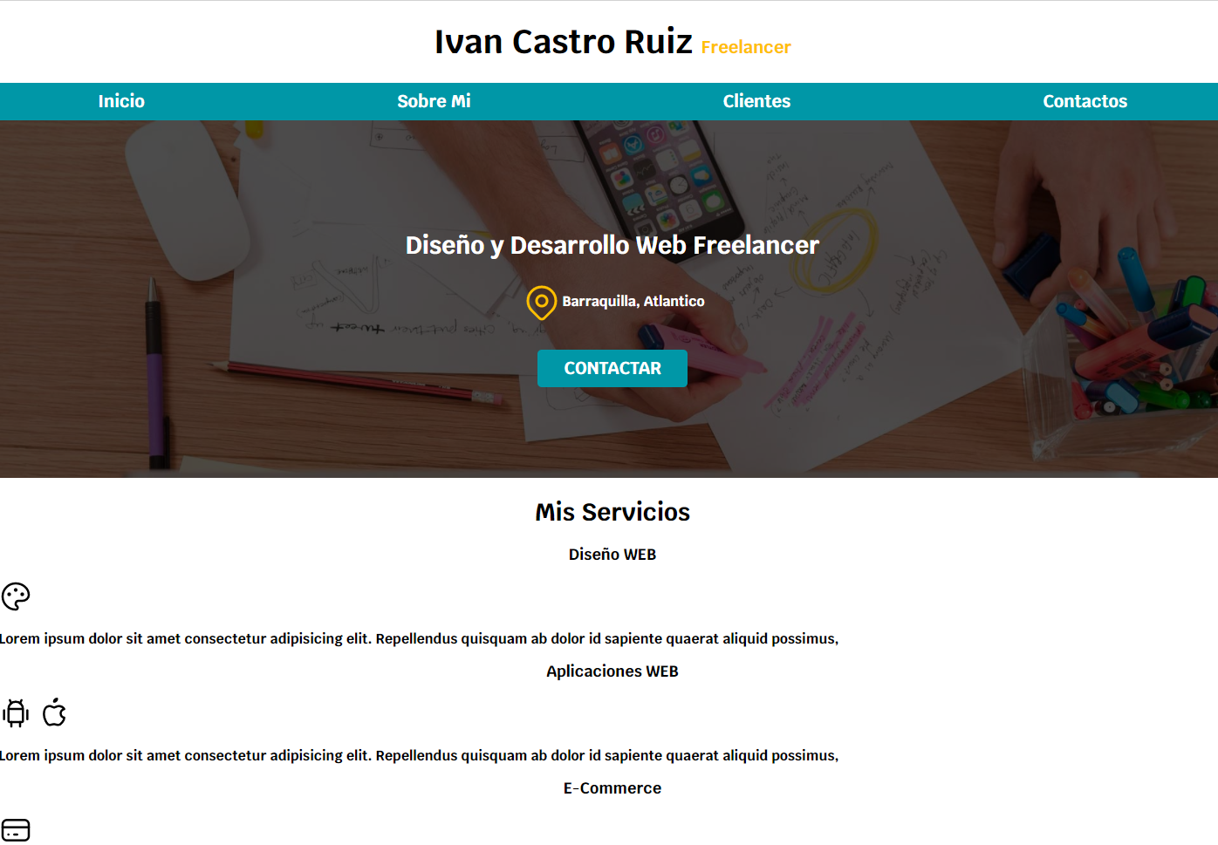

En la hoja de estilo en el selector body agregamos estas instrucciones

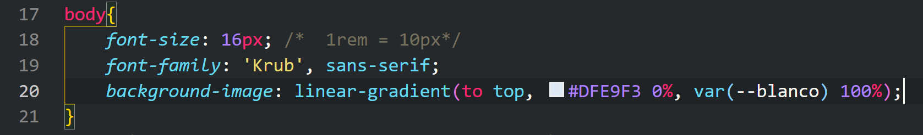

**Vista final**

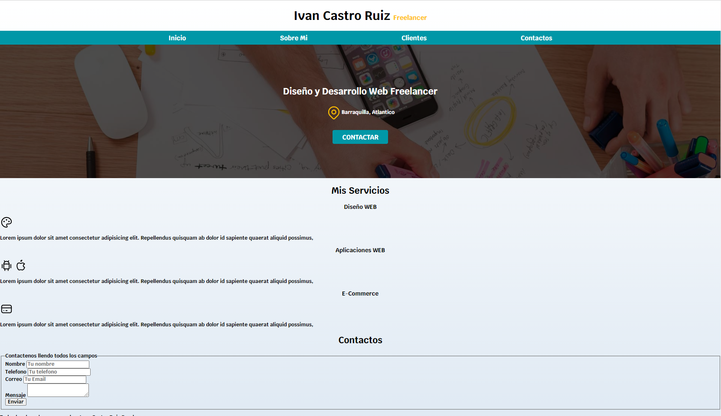

Ahora vamos a centar el contenido principal de nuestro sitio web, para eso nos apoyamos con al etiqueta **main en html** y laclase **. contenedor en CSS** recordemos que la clase contenedor ya la tenemos configurada y lo que hacemos es reutilizarla**.**



Vista:

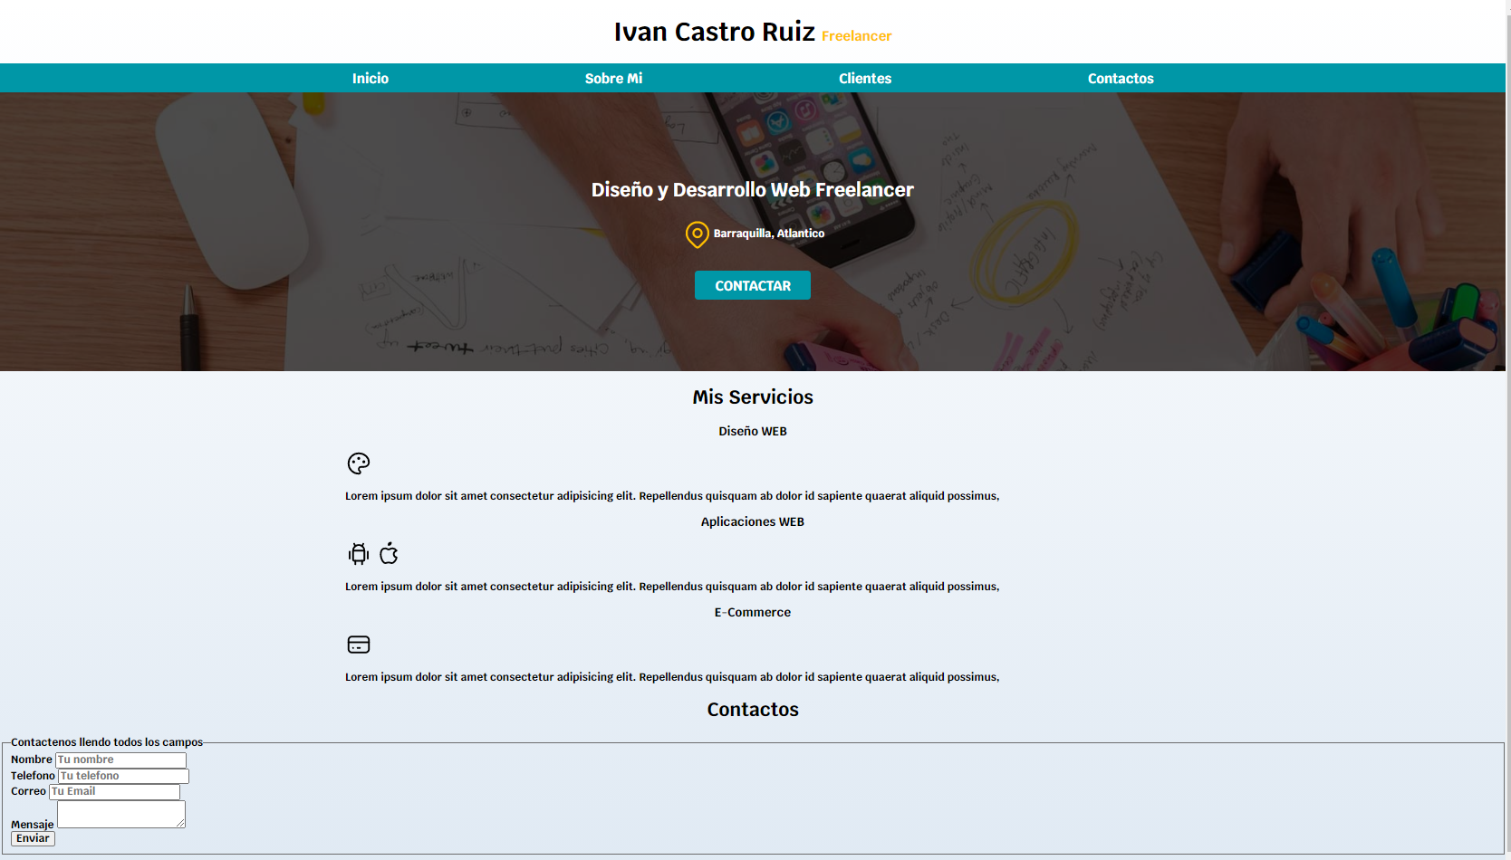

**Sombras con CSS**

Ver las características de las CSS y el soporte de los distintos navegadores

<https://caniuse.com/>

Pagina para configurar en línea las sombra.

<https://www.cssmatic.com/box-shadow>

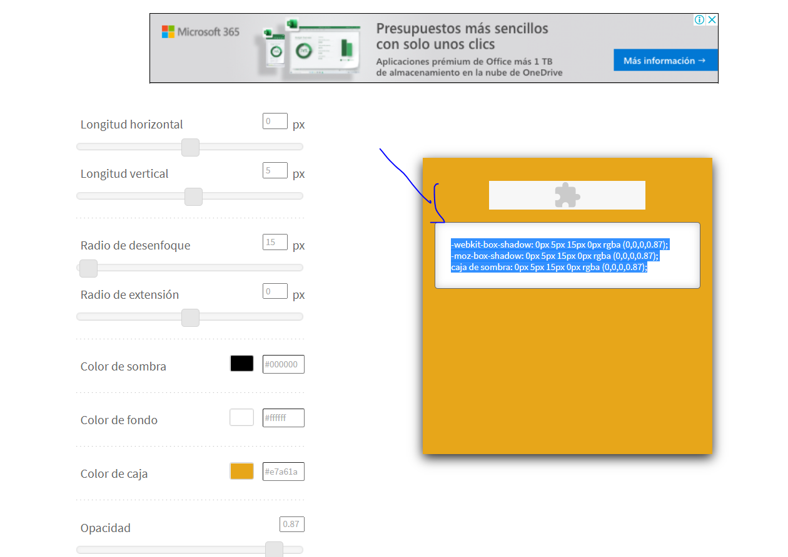

creamos un selector de clase llamado .sombra en nuestra hoja de estilo y pegamos el código de la sombra que hallamos escogido.

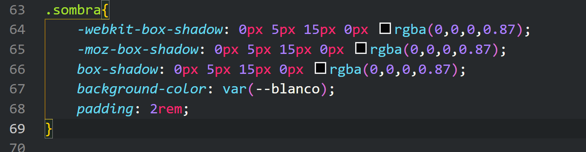

En la etiqueta main en el atributo class también indicamos la clase **.sombra** así:



Vista

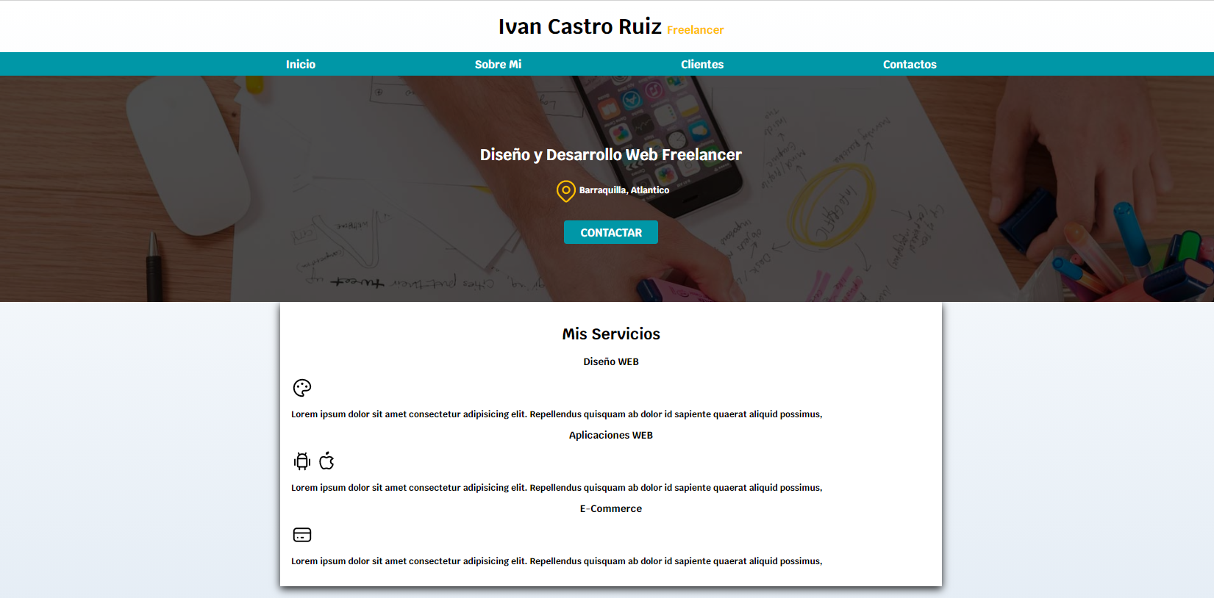

Ahora vamos a separar la etiqueta section “hero” con de la la etiqueta main “sobra” para una mejor vista así:

Configuramos la clase hero así:

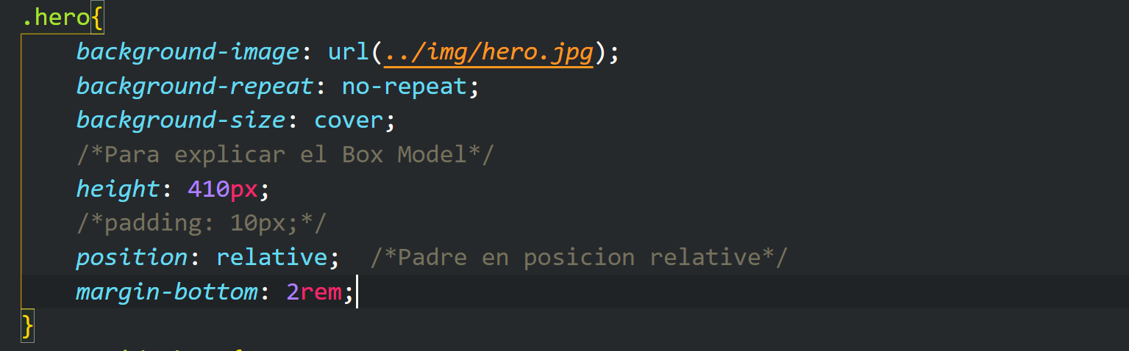

Vista.

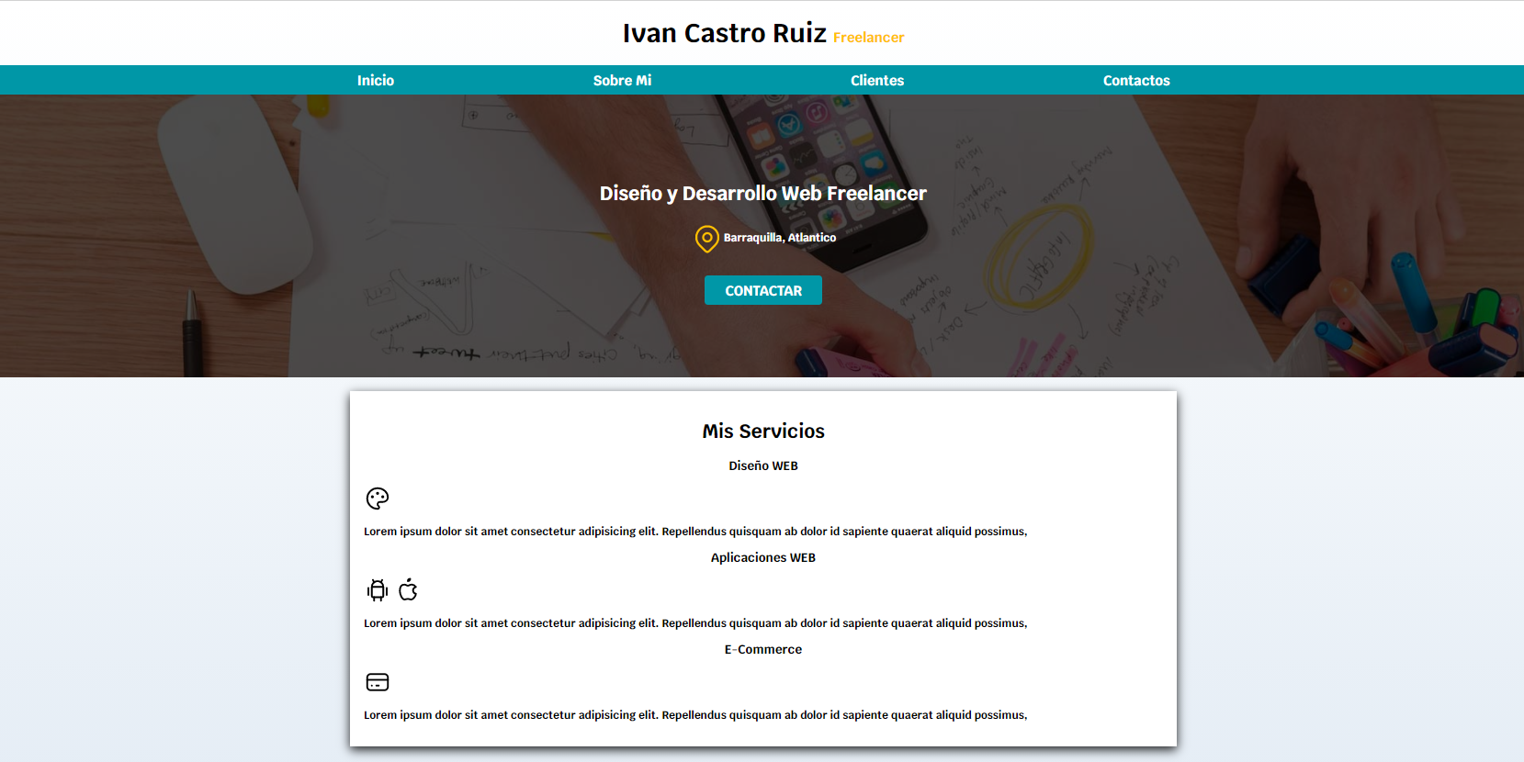

**CSS Grid**

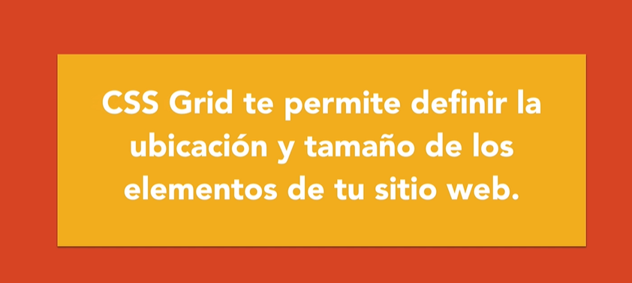

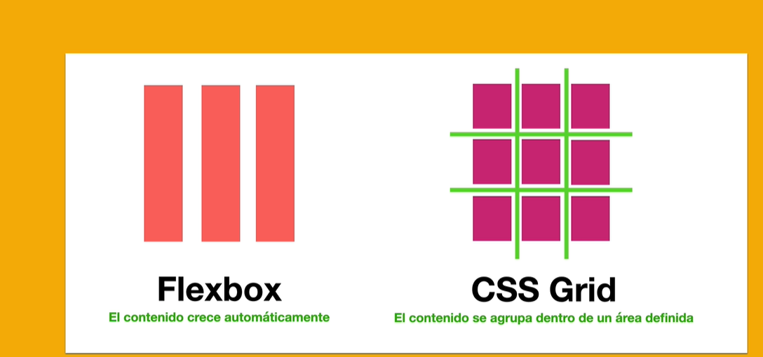

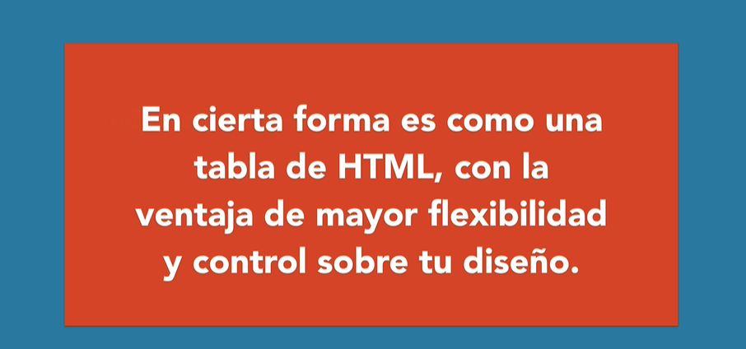

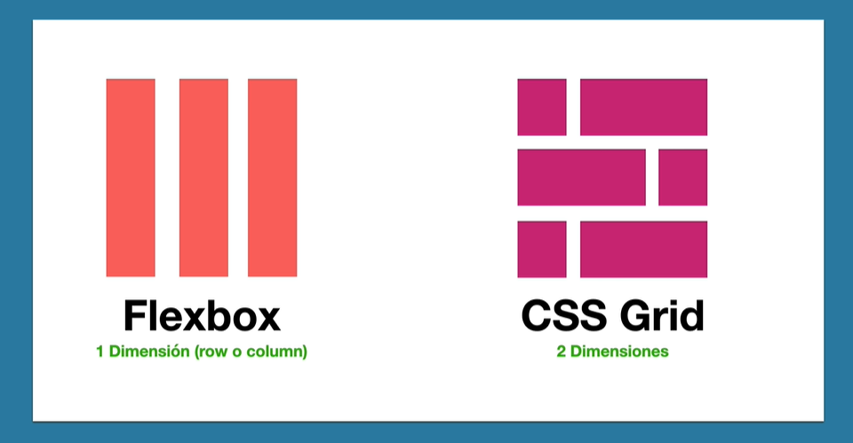

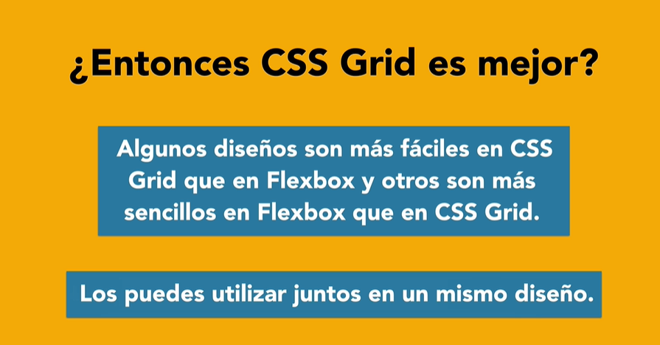

Creamos una nueva class en nuestra hoja de estilo llamada **.servicios** así:

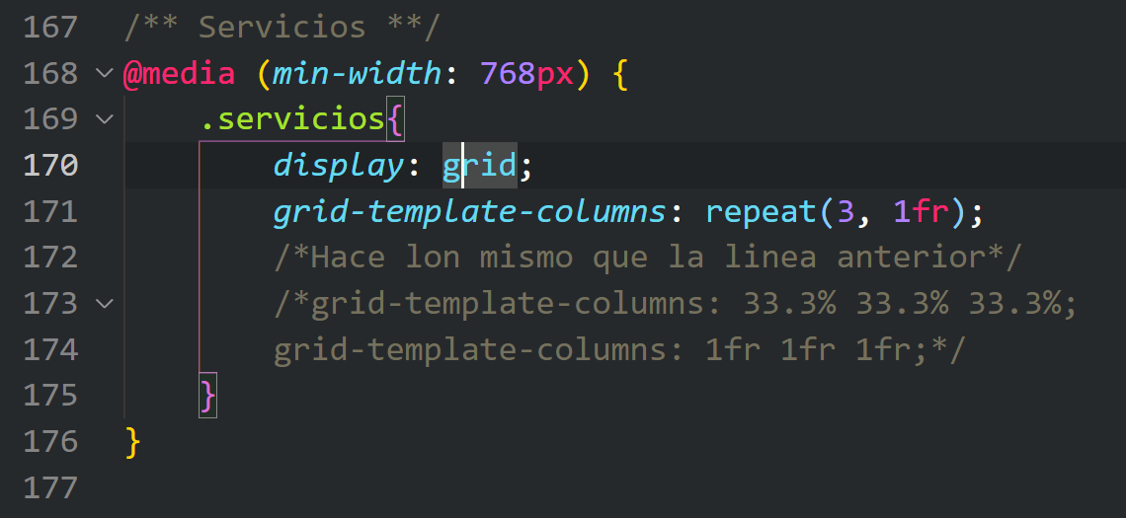

En el archivo **html** agrupamos con una etiqueta <div class=”**servicios**”> toda la parte de los servicios así:

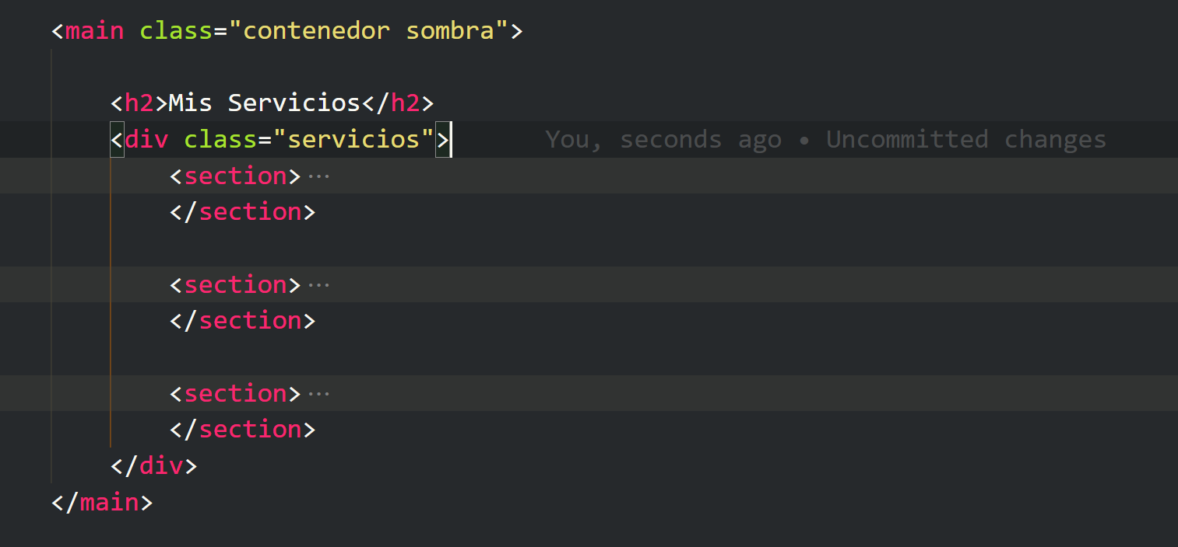

Vista

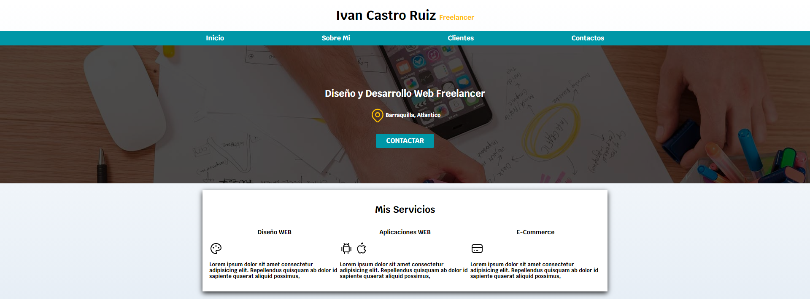

**Cuando usar CSS Grid, Flexbox y Floast**

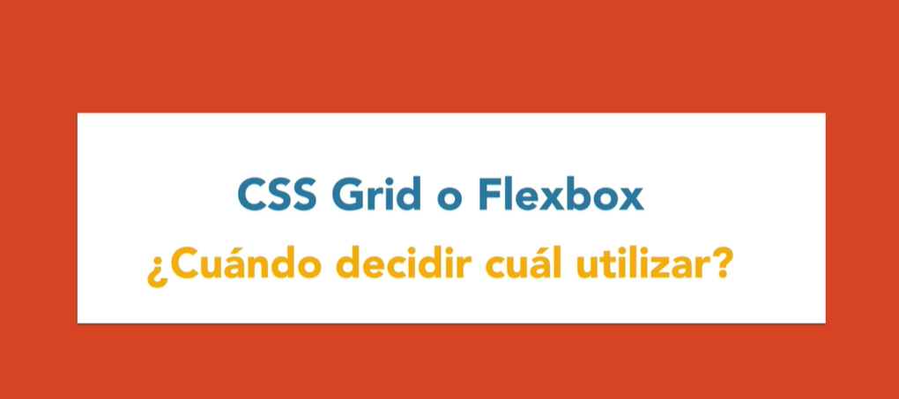

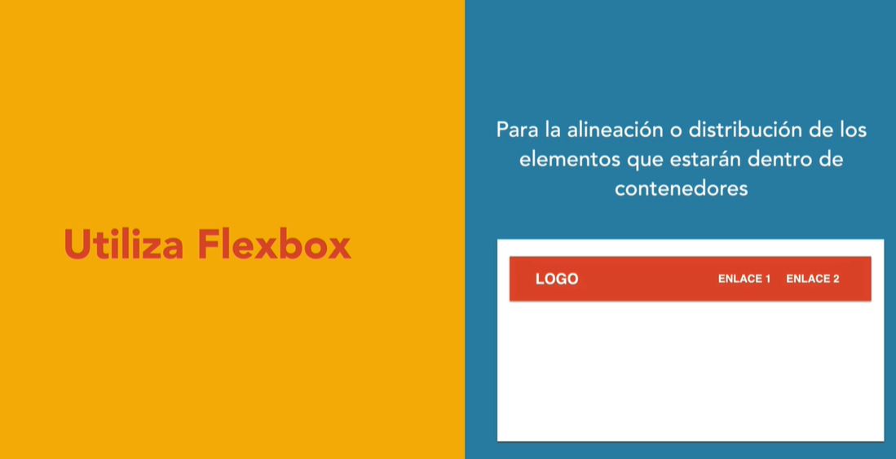

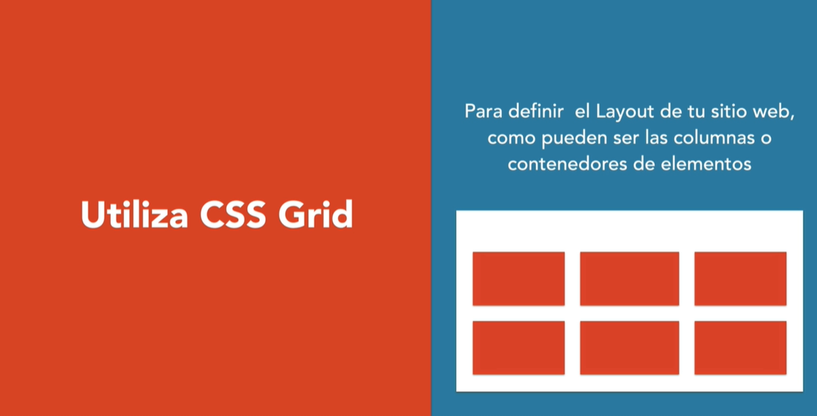

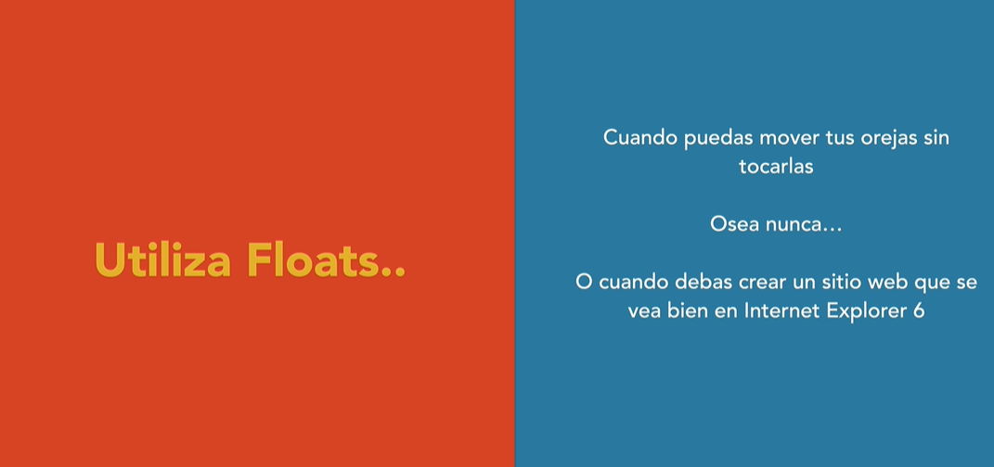

**Finalizando al sesión de servicios**

Mejorar la vista centrando los párrafos y los iconos.

Primero agrupamos cada icono en una etiqueta div para darle esta forma

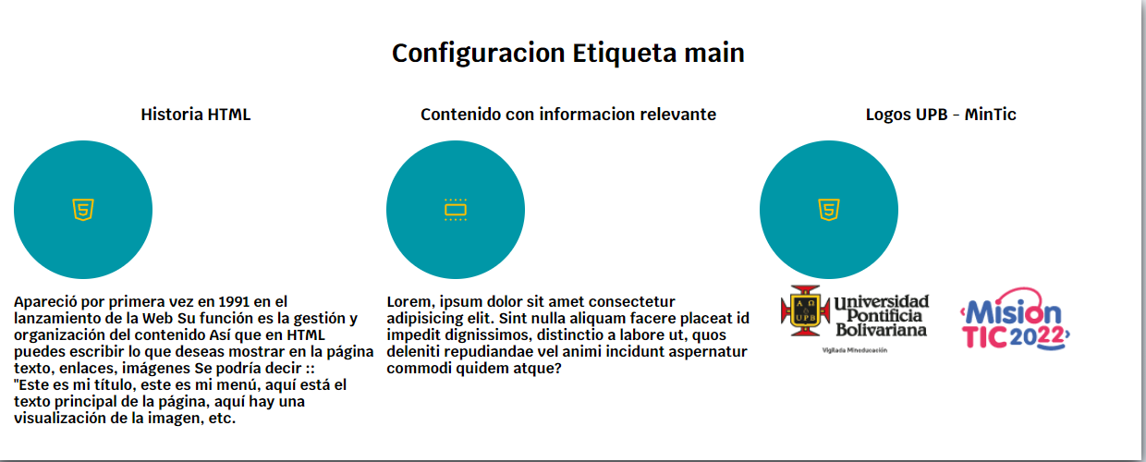

Index.html, y le colocamos el atributo class=”icono” posteriormente vamos a la hoja de estilo y creamos esa clase.

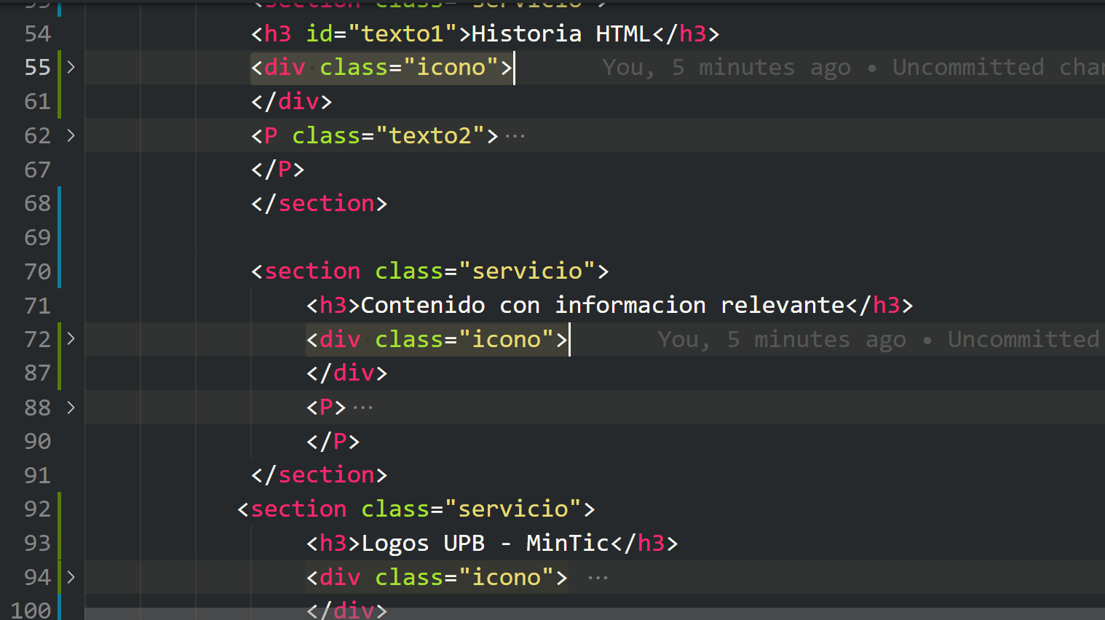

Configuración de las nuevas clases servicio e icono.

Clase **servicios @media**

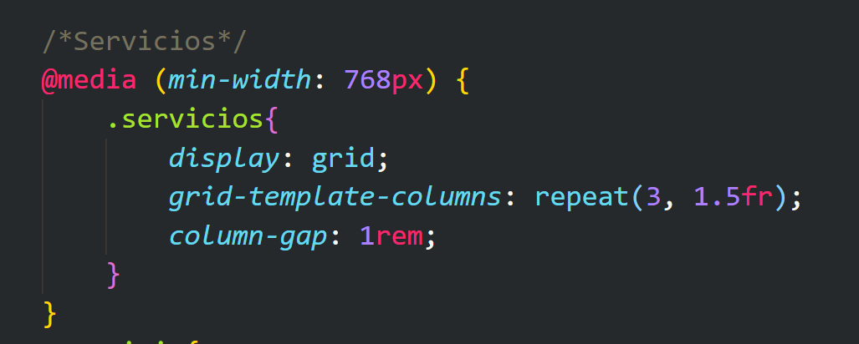

Clase **servicio**

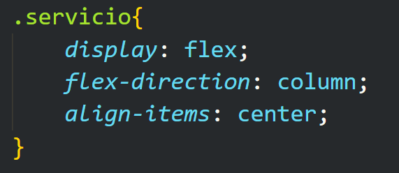

Clase **servicio h3**

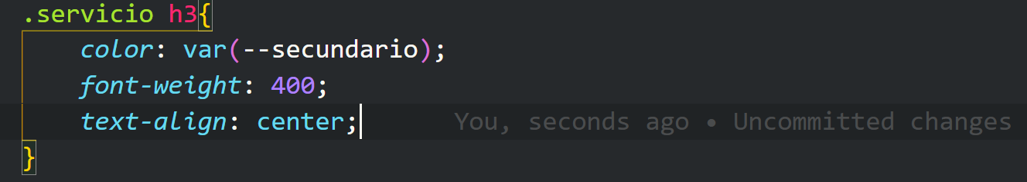

Clase **servicio icono**

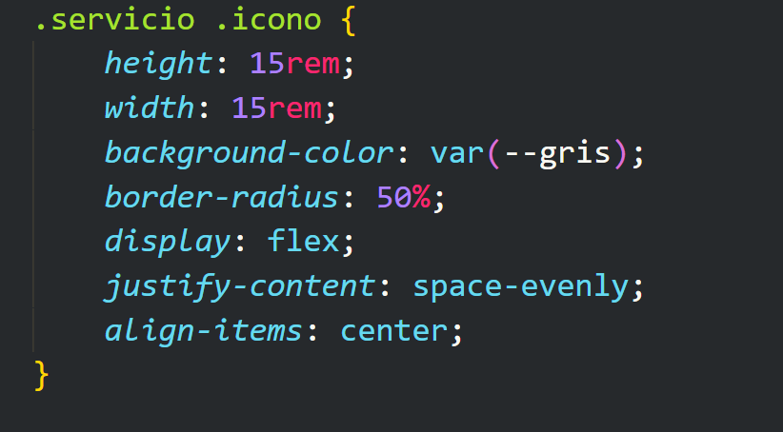

**Vista**

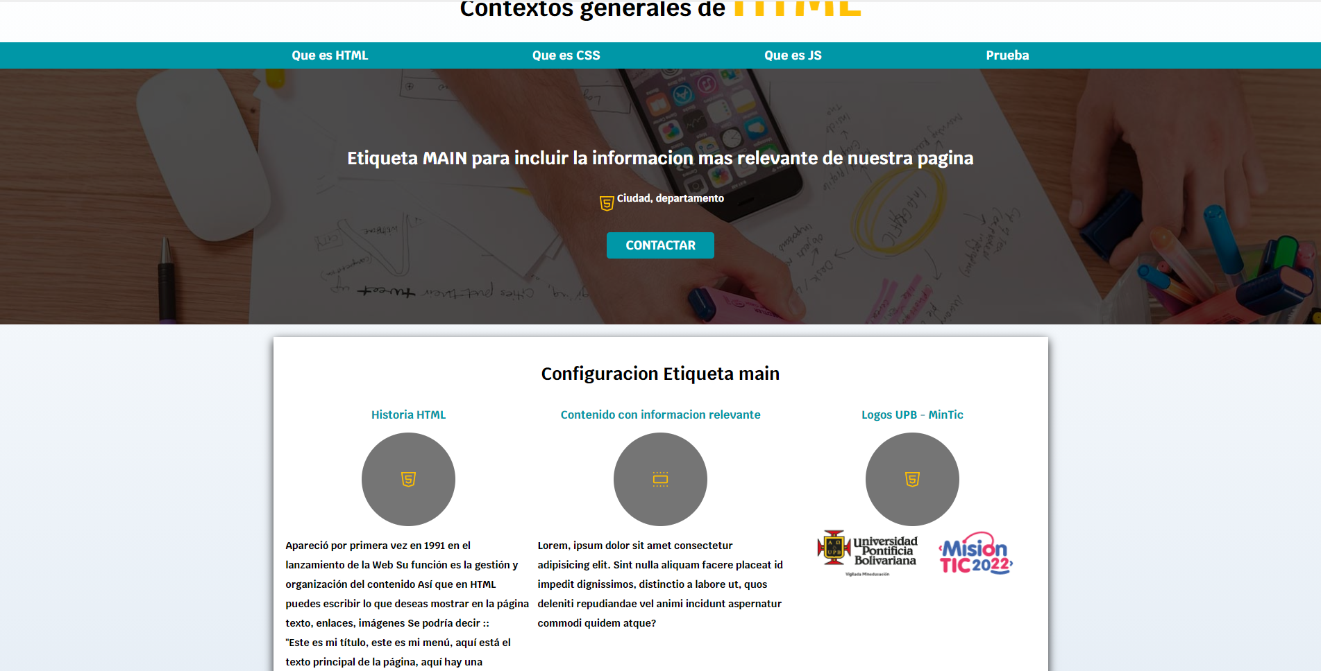

**Primeros pasos con formularios**

Lo primero que hacemos es la etiqueta main, la llevamos hasta el final del body que agrupe también al formulario.

Así, archivo html

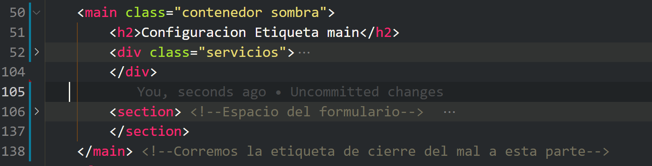

Vista

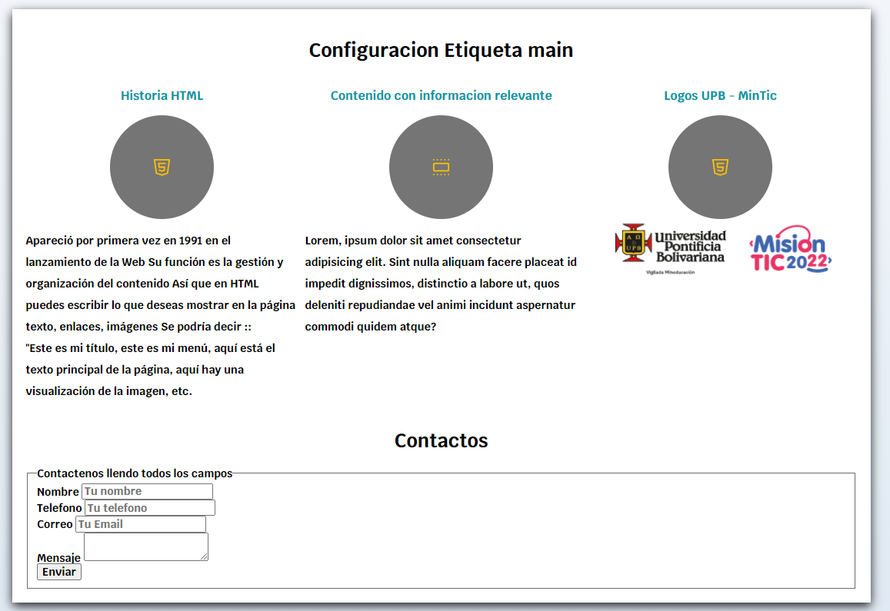

Agregamos a la etiqueta form una clase llamada **formulario** en el archivo html

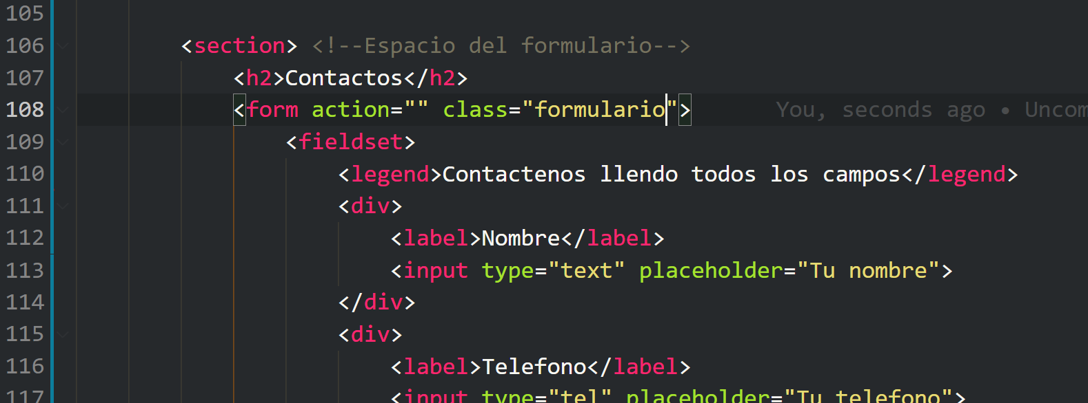

Creamos la clase .**formulario** en la hoja de estilo así:

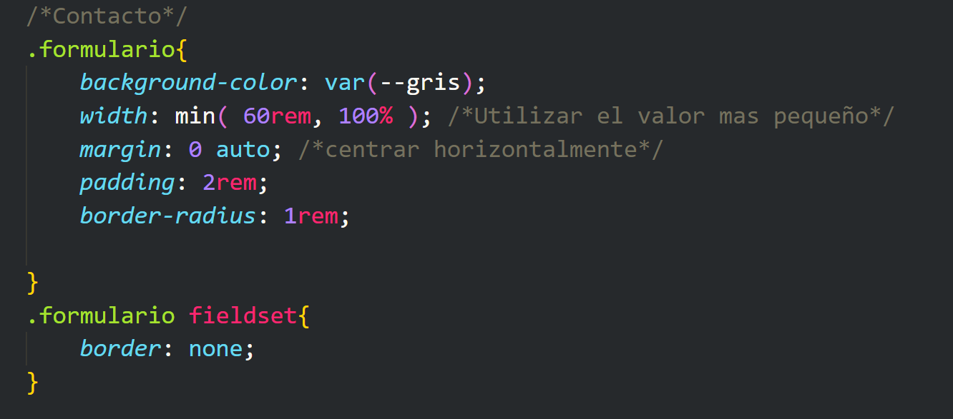

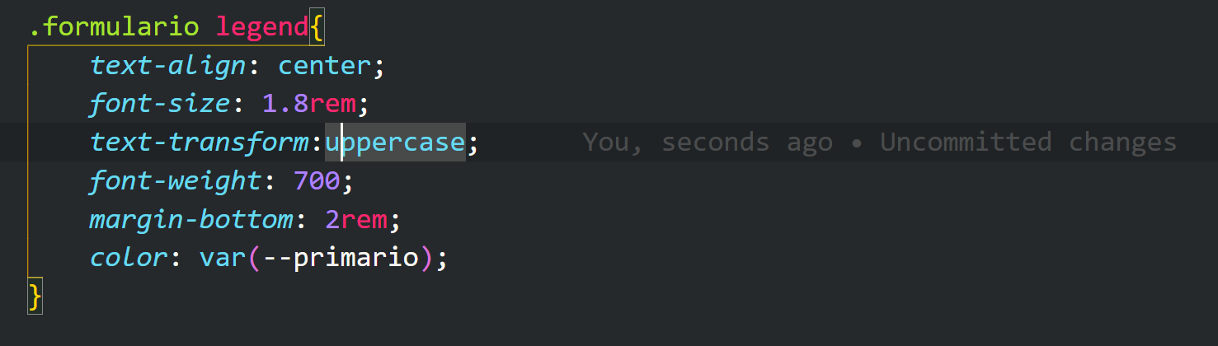

Vista

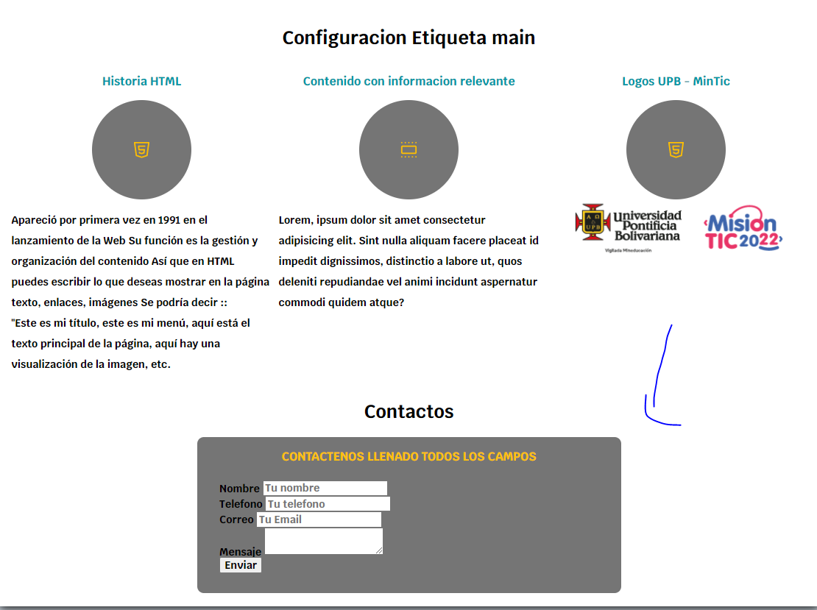

Seguidamente agrupamos todos los campos de texto en una etiqueta **div** en el archivo html así:

Y le configuramos a la etiqueta div una class y la llamamos, **contenedor-campos**

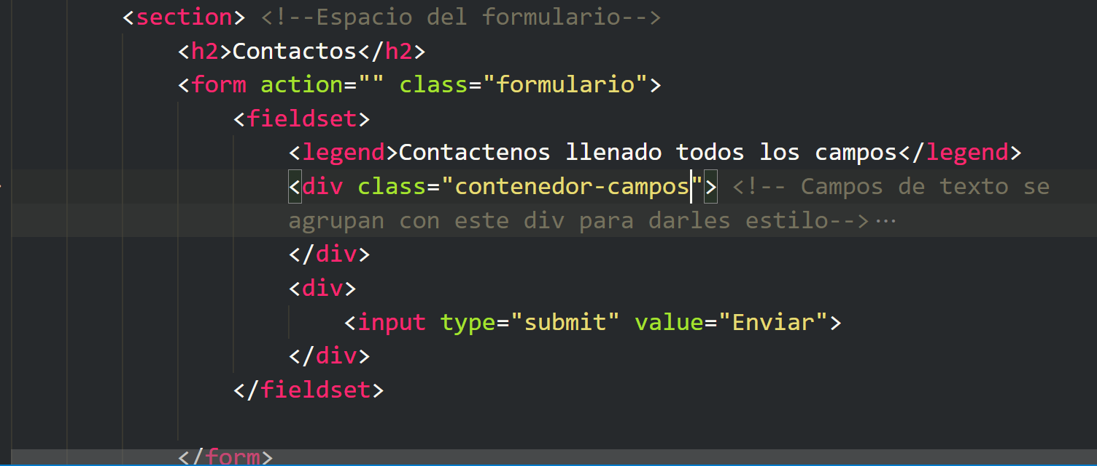

Además por cada div que este agrupando el div que le creamos la clase contenedor-campos, le creamos un atributo de class que se llame **campos** así:

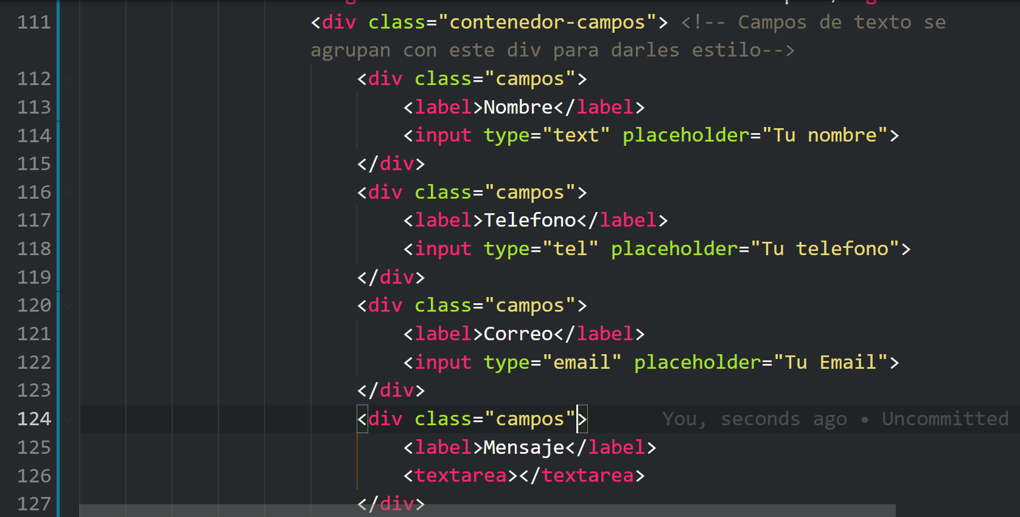

Además por cada **input** y **textarea** en el archivo html le configuramos una clase que se llame class **input-text**

Así:

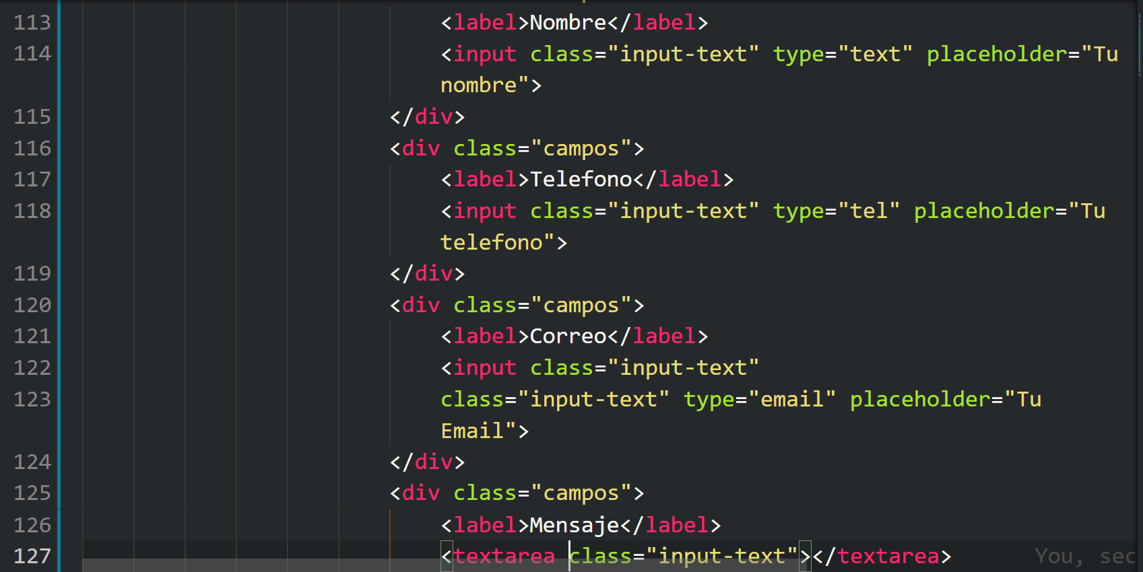

Configuramos la hoja de estilo así:

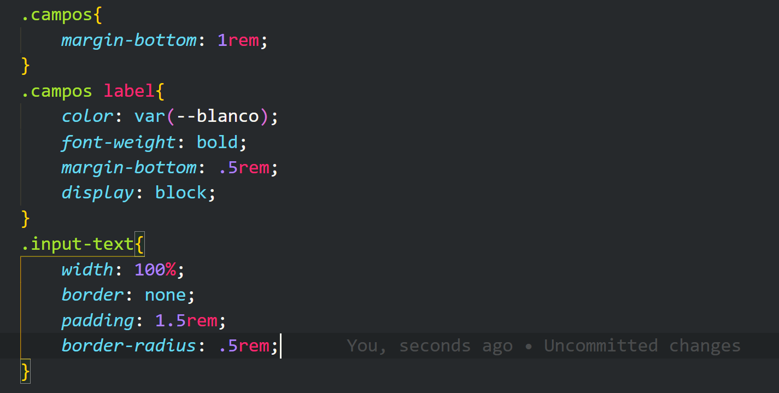

Vista

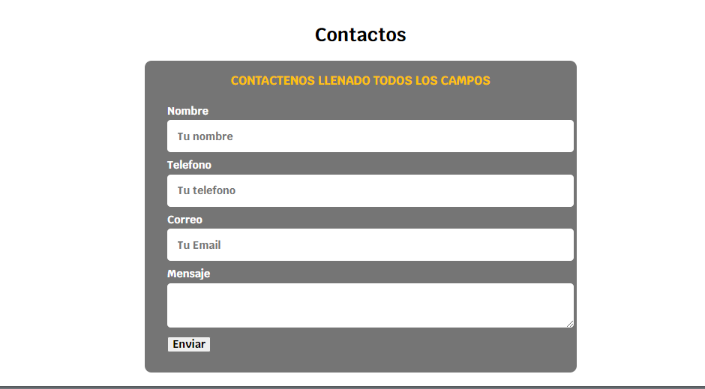

Ahora vamos a configurar el botón enviar, para eso vamos a reutilizar la clase botón, pero debemos realizar unos ajustes.

Así:

En el archivo html en la etiqueta input del botón le colocamos el atributo **class=”boton”**.

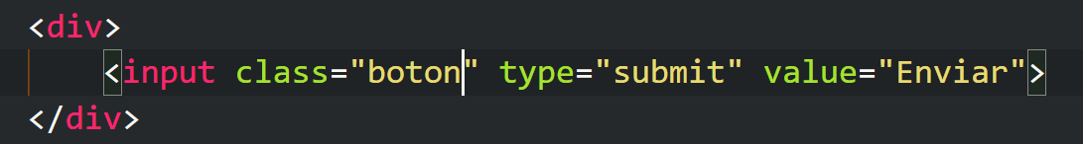

Pero tenemos que ajustar esa clase botón y hacer otras inclusiones de lenguaje es la hoja de estilos así:

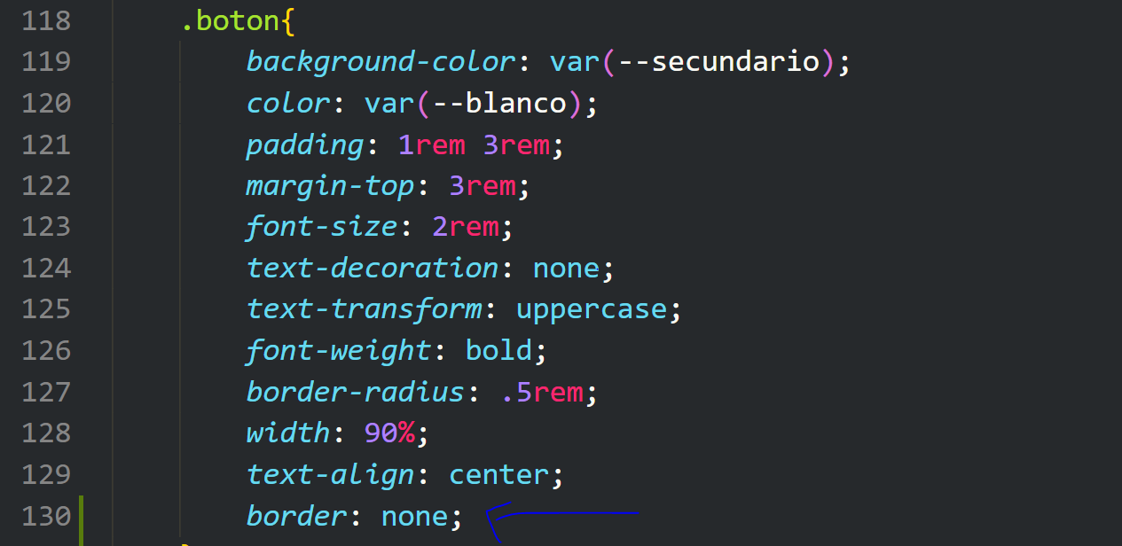

También debemos hacer lo siguiente:

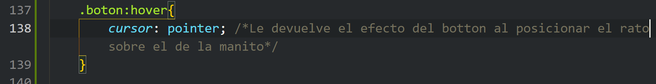

Crear unas utilidades en la hoja de estilo y configurarlo en el index.html

Creamos la **class=”enviar”** en el div del botón



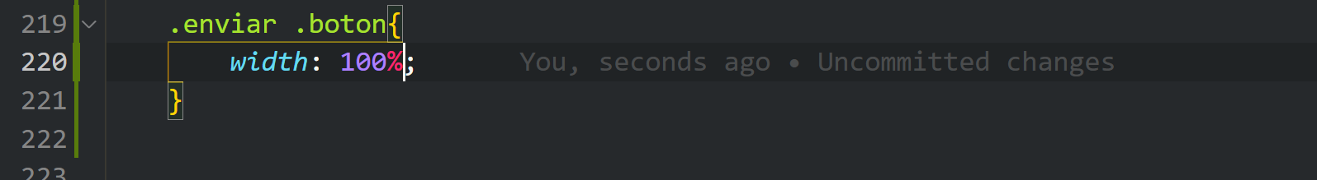

Hacemos esta modificación, en el submit así en el atributo class

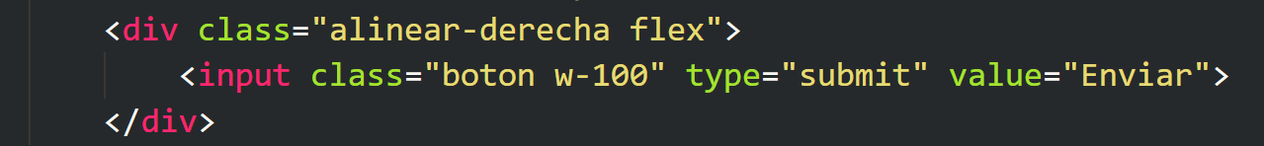

Y creamos estas clases en la hoja de estilos

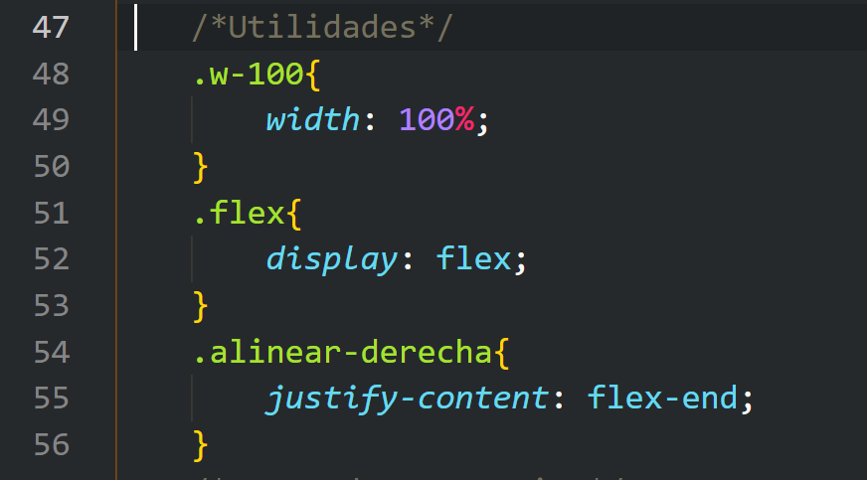

Vista

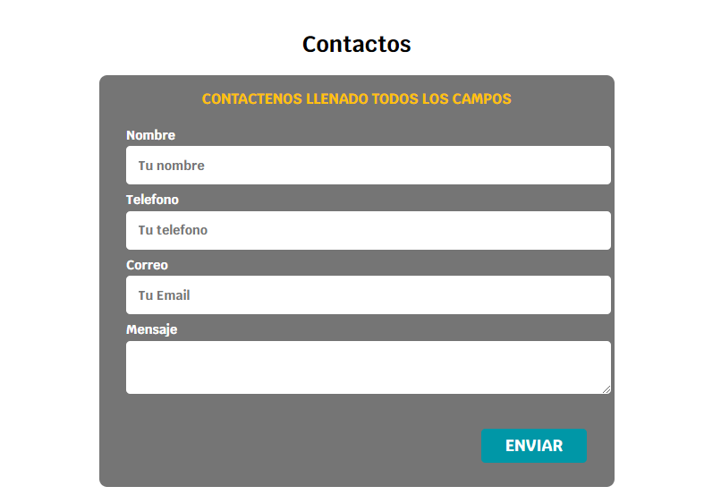

Creamos un media querys, para dispositivos con pantallas mas pequeñas.

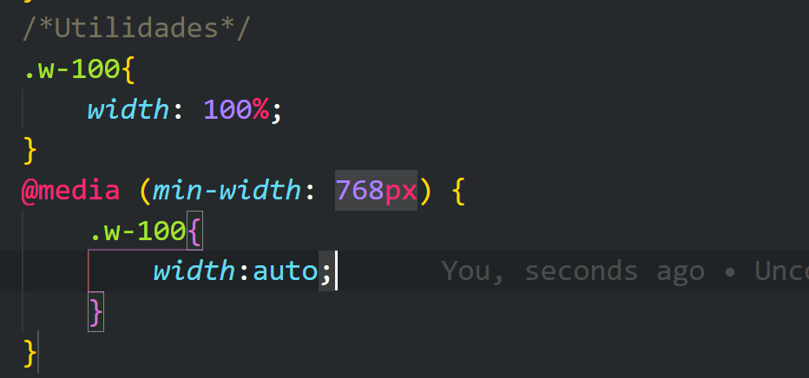

**Posicionando los input**

Primero creamos un nuevo selector para darle mas altura al **textarea**

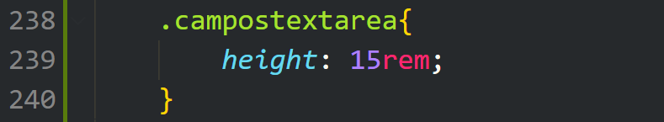

El archivo index lo modificamos así:

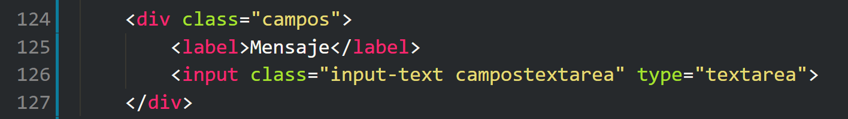

Vista

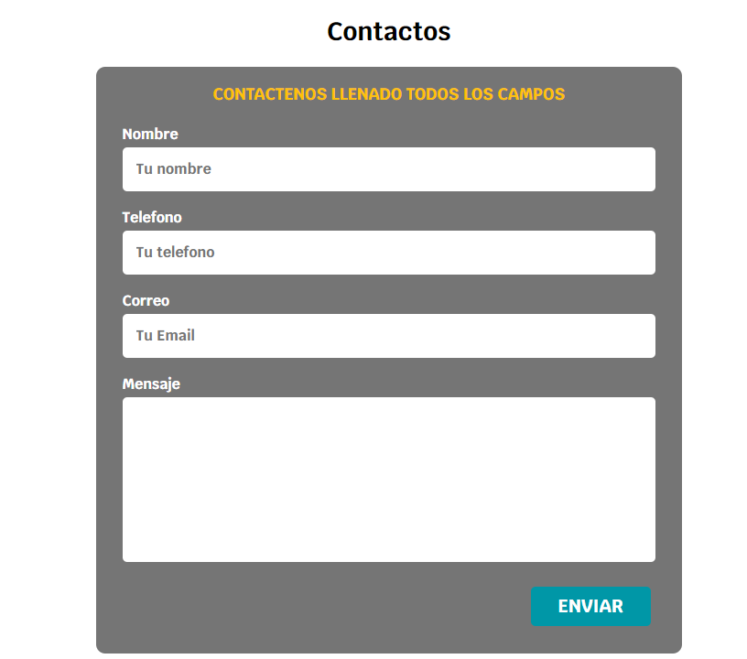

Ahora hacemos lo siguiente, configuramos la clase **contenedor-campos** asi:

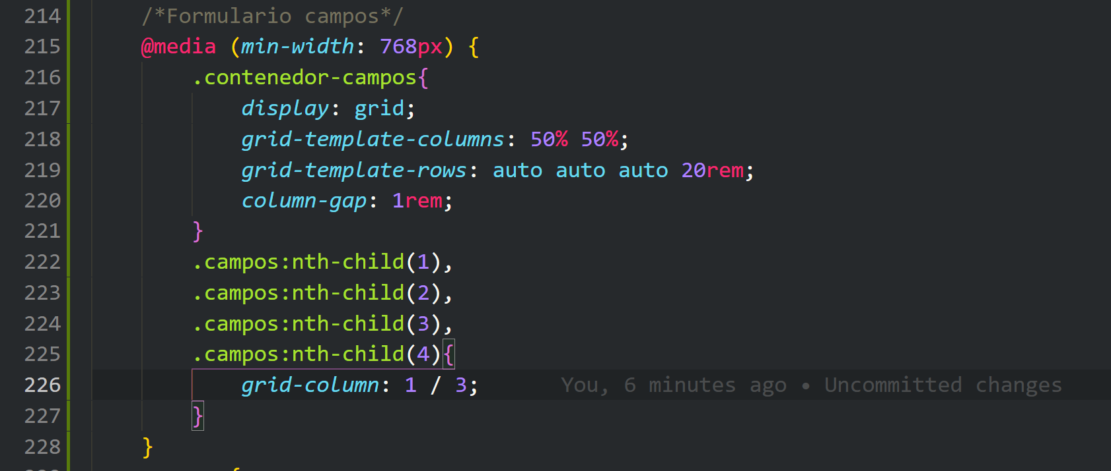

Ahora creamos una clase en la hoja de estilo que se llame **fooster**

Así configuramos el **index.html**

